Довідка

про підсумки самооцінювання освітнього середовища

Одним з компонентів формули Нової української школи є освітнє середовище, яке є безпечним, інклюзивним, сприяє вільному розвитку учнів.

Складові освітнього середовища:

- фізичне оточення (стан будівлі, дизайн та доступність приміщень, можливості розміщення та переміщення учнів);

- людський фактор (учнівський контингент, наповнюваність класів, підбір учнів, рівень підготовки вчителів);

- програми навчання (характер змісту, технології, стиль та методи навчання, форми навчальної діяльності, характер контролю);

- інформаційне оточення (технічне забезпечення, контроль, наявність та доступність швидкісного інтернету, локальна шкільна мережа, власний шкільний сайт, електронні ресурси працівників школи).

На вимогу часу освітнє середовище повинно бути безпечним, інклюзивним, мотивувальним, тому програма самооцінювання передбачала вивчення освітнього середовища закладу освіти за такими критеріями:

Вимога/Правило 1.1. Забезпечення здорових, безпечних і комфортних умов навчання та праці

Критерій 1.1.1. Приміщення і територія закладу освіти є безпечними та комфортними для навчання та праці

Що оцінюємо

Чи комфортно перебувати у закладі учасникам освітнього процесу?

Чи учням та вчителям подобається, як організований простір закладу? Що саме вони б хотіли змінити?

Чи використовують вчителі можливості просторової організації в процесі навчання? Чи дозволяють умови, обладнання навчальних кабінетів гнучко використовувати простір під час освітнього процесу?

Чи подобається учням облаштування території? Чи враховується їхня думка при облаштуванні освітнього простору? Чи є місце для рухливих ігор та спокійного відпочинку?

Чи створені персональні робочі місця та місця для відпочинку педагогів?

Територія ліцею має площу 1,93 гектара, на якій розміщені спортивні та ігровий майданчики.

Становлення нашого ліцею пройшло кілька десятків років. У 1966 році введено в дію частину нової школи в с. Тумень – типове одноповерхове приміщення зверху схоже на друковану літеру «Г» . У 1970 році Туменську початкову школу реорганізовано у восьмирічну. У 1980 році було введено в дію другу частину новозбудованого приміщення школи. Тепер школа стала як літера «П». У 1986 році школа пережила ще одне реформування – вона стала середньою. У 1987 році було добудовано нові приміщення: стрілковий тир, а в 1990 році – спортивний зал. У 1991 році завершено добудову школи – з’явились ще їдальня та дві класні кімнати. 2013 рік – Навчально–виховний комплекс «Туменська загальноосвітня школа І – ІІІ ступенів – дошкільний навчальний заклад «Барвінок». 2021 рік – Туменський ЗЗСО. Вересень, 2022 рік — Туменський ліцей.

Територія та приміщення ліцею чисті та охайні, щоденно здійснюється вологе прибирання. Територія достатньо озеленена. Працівниками закладу періодично проводиться огляд території щодо її безпечності. Приміщення ліцею є недоступним для несанкціонованого доступу сторонніх осіб, охорону в денний час забезпечує черговий працівник ліцею. У приміщення закладу допускаються виключно учасники освітнього процесу. Однак не достатньо безпечним є розміщення навчального закладу (Туменський ліцей розташований за 5 км від державного кордону з Білоруссю, поблизу закладу освіти розташована дорога регіонального значення). Територія закладу частково облаштована засобами, які забороняють в’їзд транспорту.

Відповідно до результатів спостереження за освітнім середовищем зафіксовано, що на території немає необрізаних дерев з сухим нависаючим гіллям. Територія ліцею огороджена по периметру, але відсутнє освітлення у вечірній та нічний час.

За результатами опитування учнів на запитання «Як Ви почуваєтеся в ліцеї?» 43,3% відповіли, що їм цілком безпечно та психологічно комфортно та в основному безпечно та психологічно комфортно, 13,3% - здебільшого не почуваються в безпеці, їм психологічно некомфортно, 0% тих, хто не почуваються в безпеці, кому психологічно некомфортно:

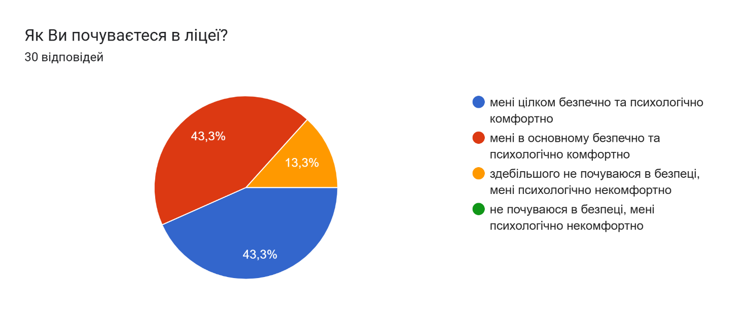

За результатами опитування батьків на запитання «У якому настрої Ваша дитина зазвичай іде до школи» лише 8,3% з опитаних вказали, що їхні діти йдуть до ліцею здебільшого неохоче. На питання «З чим Ви пов’язуєте небажання Вашої дитини йти до школи?» батьки вказують різні причини: від банального небажання до взаємин з однолітками, але позитивним є те, що це лише поодинокі випадки.

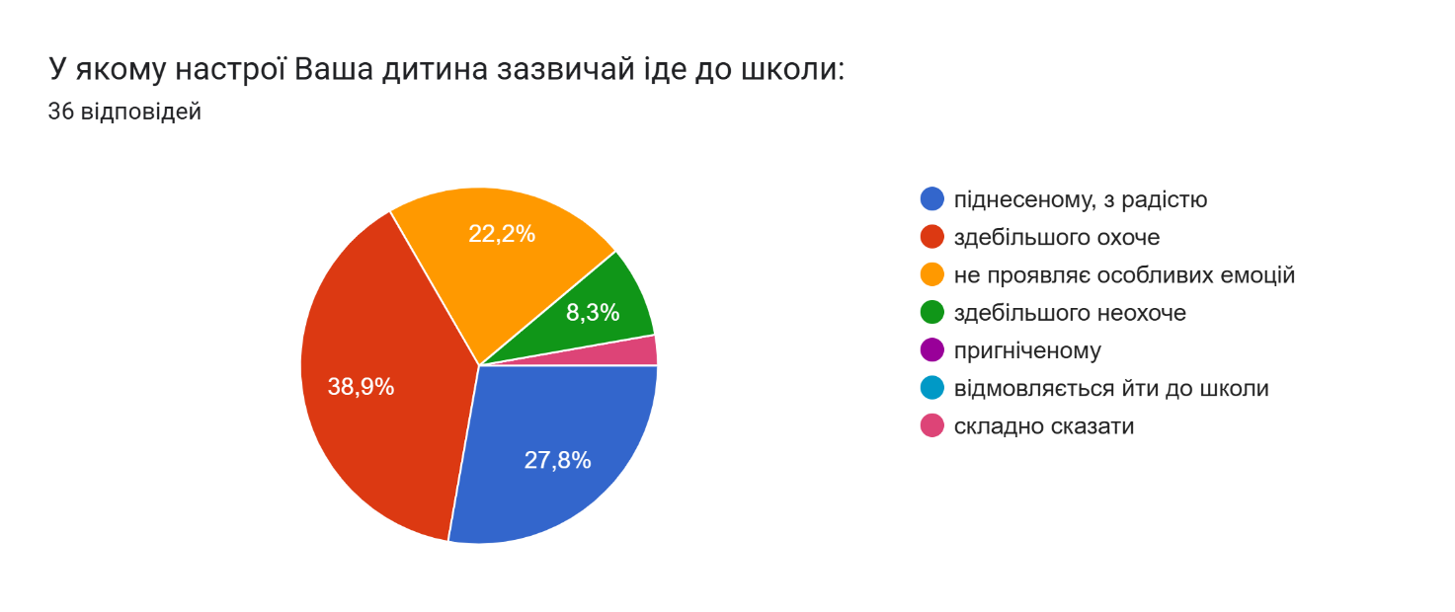

За результатами опитування вчителів на запитання «Ви задоволені умовами праці у закладі?» отримали в цілому ствердні відповіді.

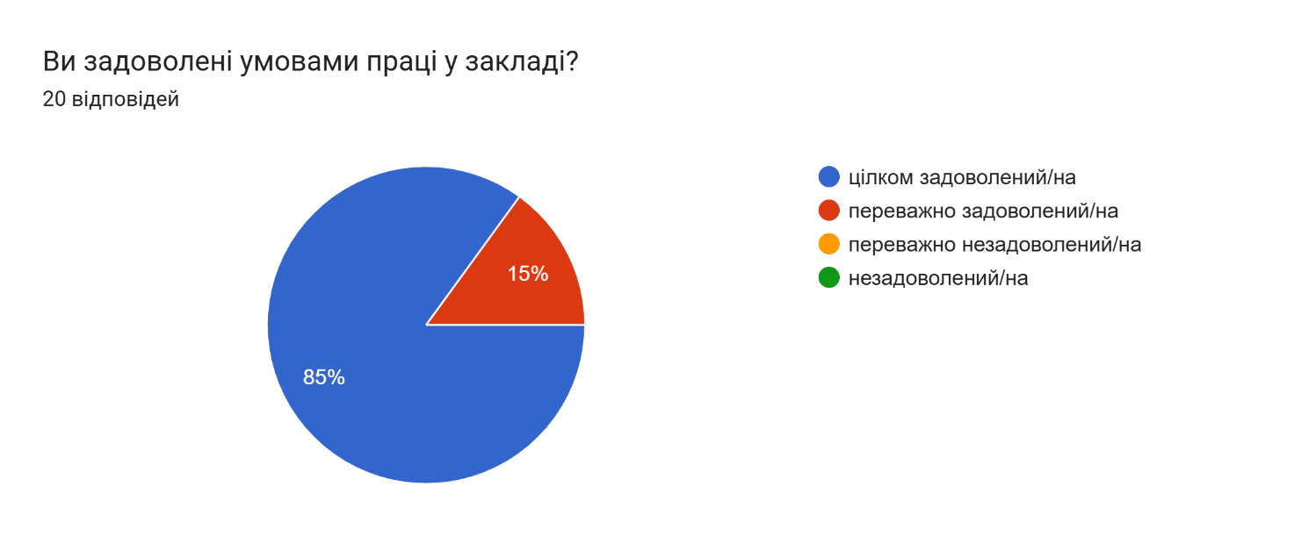

Критерій 1.1.2. Заклад освіти забезпечений навчальними та іншими приміщеннями з відповідним обладнанням, що необхідні для реалізації освітньої програми

Що оцінюємо

Чи наявні у закладі всі групи приміщень, що передбачені відповідними будівельними та санітарними нормами та необхідні для реалізації освітньої програми закладу?

Чи відповідає кількість учнів закладу проєктній потужності будівлі?

Чи забезпечує обладнання навчальних кабінетів (лабораторій), майстерень реалізацію освітньої програми закладу?

Чи наявне навчальне обладнання для виконання освітньої програми закладу?

Заклад освіти в переважній більшості забезпечений навчальними кабінетами і приміщеннями, необхідними для реалізації освітньої програми та забезпечення освітнього процесу, проте недостатньо обладнані засобами навчання для виконання освітньої програми. Керівництвом закладу постійно вживаються всі можливі заходи реагування для покращення стану забезпечення навчальних приміщень. Зокрема, за 2024 рік завдяки благодійникам ліцей отримав багато спортивного інвентарю (скакалки, палиці, обручі і фішки, мати, каремати, м'ячі, ворота, гімнастичні стінки, тенісний стіл, шашки, шахмати і ще багато різного інвентарю), жалюзі та мікрофони. За рахунок субвенції з державного бюджету, а саме на закупівлю засобів навчання та обладнання, комп’ютерного та мультимедійного обладнання для навчальних кабінетів природничої галузі освіти (кабінети фізики, хімії¸ біології, географії, природничих наук) закладів загальної середньої освіти відповідно до Державного стандарту базової середньої освіти в другому циклі середньої освіти, Туменський ліцей придбав 2 інтерактивні панелі.

Приміщення закладу – одноповерхова будівля, яка має 12 навчальних кабінетів (1– 4 класи - початкова школа, 5 – 9 класи - базова школа, 10 – 11 класи – старша школа, кабінет інформатики та інформаційно-комунікаційних технологій), їдальню, кабінет практичного психолога, методичний кабінет, кімнату обслуговуючого персоналу, медичний пункт, актову залу, кабінет директора ліцею, заклад дошкільної освіти, інклюзивно-ресурсну кімнату, історичний музей, кімнату безпеки, публічно-шкільну бібліотеку, внутрішній туалет та спортивну залу.

Потужність навчального закладу розрахована на навчання 220 учнів. Наповнюваність закладу 50,9%. В основному приміщення закладу освіти використовуються раціонально. Комплектування класів відбувається з урахуванням чисельності учнів та площі навчальних приміщень. Усі приміщення закладу освіти використовуються в освітньому процесі. Педагогічні працівники забезпечені робочими місцями, але є потреба в створенні додаткових місць відпочинку для учасників освітнього процесу. Для учнів початкової школи облаштовано місця відпочинку в класах (площа класних кімнат дозволяє облаштувати ігрові осередки з м’якими килимками, мішками для сидіння та ігровими конструкторами), однак для учнів 5-11 класів недостатньо таких осередків для відпочинку.

Туалети облаштовані кабінками відповідно до санітарно-гігієнічних вимог та утримуються в належному стані. Вони прибираються після кожної перерви і щоденно в кінці робочого дня з використанням дезінфекційних засобів.

Облаштування приміщень закладу не створює загрози травмуванню учнів та працівників, про що свідчать акти перевірок. Усі навчальні приміщення закладу мають природне та штучне освітлення.

Під час спостереження за освітнім середовищем встановлено, що для всіх учасників освітнього процесу забезпечено комфортні умови для перебування в ліцеї: повітряно-тепловий режим і режим прибирання відповідає вимогам Санітарного регламенту: здійснюється щоденне вологе прибирання усіх приміщень та провітрювання. За результатами анкетування переважна більшість учнів та батьків задоволені чистотою, облаштуванням та дотриманням температурного режиму в ліцеї.

Опитування учнів та батьків показало, що більшість учнів оцінило облаштування території навколо ліцею, чистоту навчальних кабінетів, туалетних кімнат, їдальні, спортивної зали на 4 бали із 4 можливих, натомість батьки дали лише 3 бали.

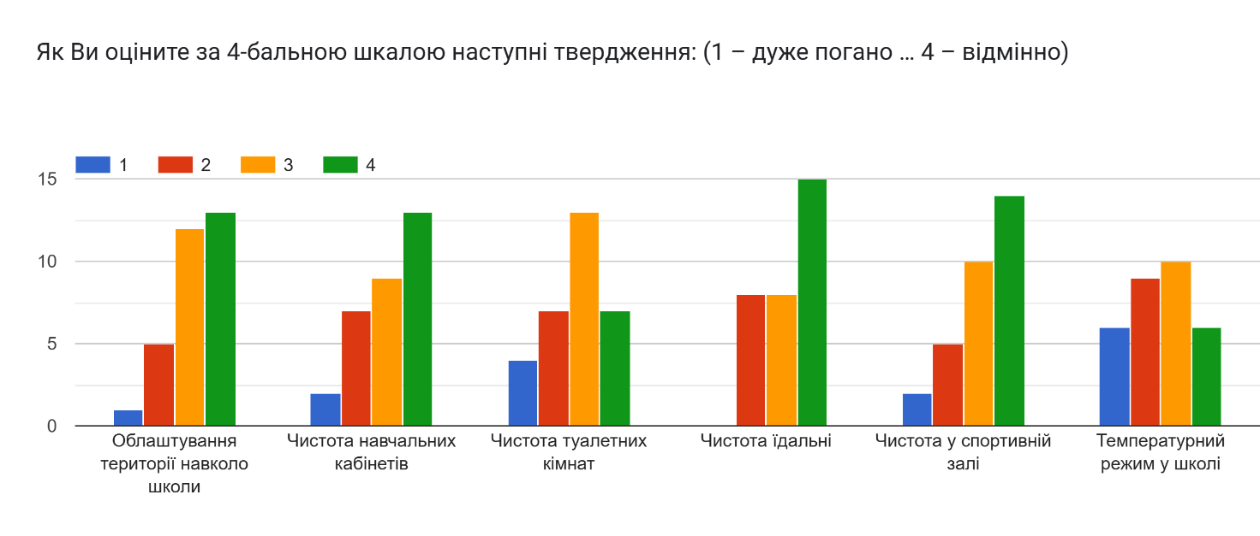

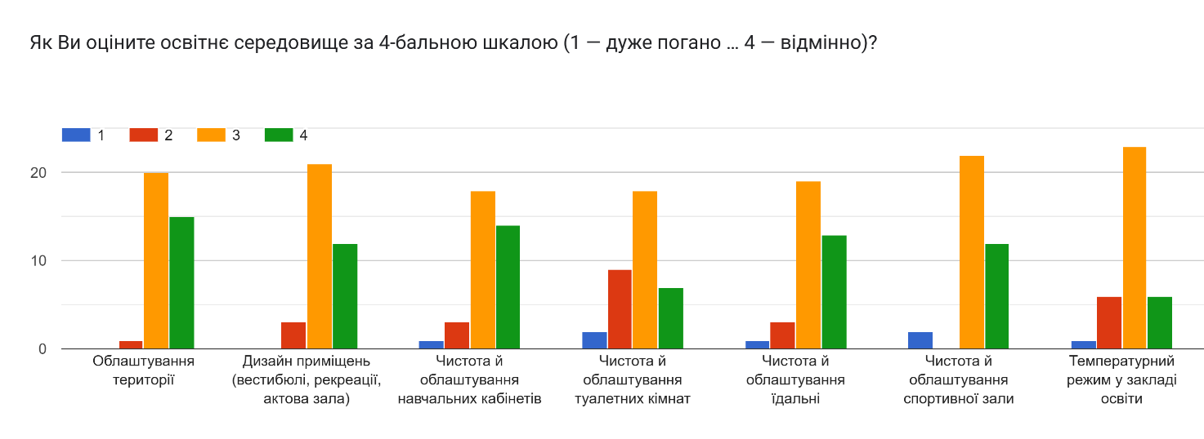

На питання «Чи використовується під час навчання та позаурочних заходів лабораторне та мультимедійне обладнання, комп’ютерна техніка та програми, візуалізація, наочність, спортивний інвентар та ін.» учні дали в основному ствердні відповіді, що говорить про позитивну динаміку в напрямку оснащення приміщень ліцею.

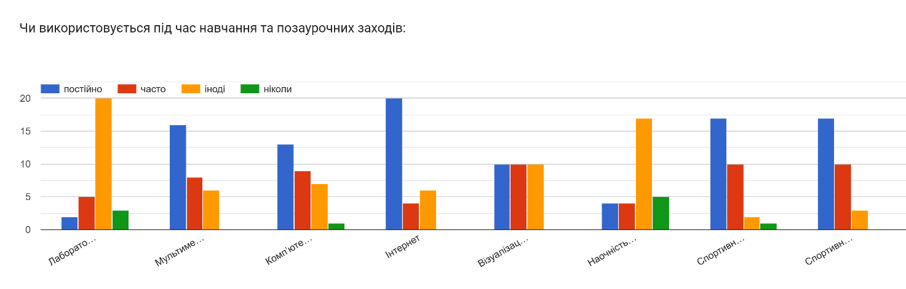

На питання, адресоване батькам, «Ви задоволені загалом організацією освітнього процесу в школі?» 52,8% відповіли, що задоволені, 41,7% опитаних переважно задоволені і лише по одній відповіді було зафіксовано «переважно незадоволений» та «незадоволений».

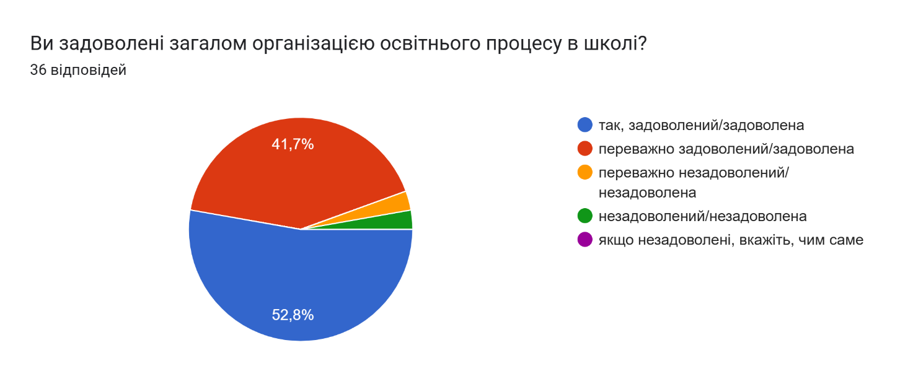

Критерій 1.1.3. Учні та працівники закладу освіти обізнані з вимогами охорони праці, безпеки життєдіяльності, пожежної безпеки, правилами поведінки в умовах надзвичайних ситуацій і дотримуються їх

Що оцінюємо

Чи проводяться належним чином інструктажі, тренінги та інші заходи щодо пожежної безпеки, безпеки життєдіяльності?

Чи ведеться у закладі вся необхідна документація з охорони праці, безпеки життєдіяльності, пожежної безпеки, поведінки в умовах надзвичайних ситуацій відповідно до вимог законодавства?

Чи обізнані учні з правилами поведінки в умовах надзвичайних ситуацій?

Чи знають учні шляхи евакуації та де знаходяться пожежні виходи, засоби пожежогасіння?

Чи знають педагоги послідовність дій у разі виникнення пожежі чи інших надзвичайних ситуацій, правила охорони праці та безпеки життєдіяльності?

Одним з пріоритетних напрямків роботи закладу з охорони праці учасників освітнього процесу є створення належних, безпечних умов праці, ефективної системи управління охороною праці, підвищення рівня безпеки праці шляхом проведення постійного технічного нагляду за етаном обладнання, удосконалення його надійності та безпечності, створення нешкідливих та безпечних умов праці, проведення навчання і підвищення кваліфікації працівників з питань охорони праці, безпеки життєдіяльності, пожежної безпеки, виробничої санітарії і гігієни, тобто складових безпечного середовища освітнього процесу.

У своїй роботі адміністрація закладу керується Кодексом цивільного захисту України, Законом України «Про охорону праці», Положенням про організацію роботи з охорони праці та безпеки життєдіяльності учасників освітнього процесу в установах і закладах освіти (наказ МОН від 26.12.2017 №1669), Правилами пожежної безпеки для навчальних закладів та установ системи освіти України (наказ МОН від 15.08.2016 №974), відповідно нормативно-правовим документам Міністерства освіти і науки України, інших міністерств і відомств, органів державної виконавчої влади з питань безпеки життєдіяльності.

У ліцеї ведеться документація, яка регулює трудові відносини та забезпечує виконання організаційних заходів щодо реалізації Закону України «Про охорону праці» та інших нормативно-правових документів з цих питань.

Постiйний монiторинг за дотриманням безпечного середовища, формування навичок безпечної поведінки, збереження та зміцнення здоров’я учасників освiтнього процесу – це основний напрям роботи лiцею. З цією метою усіма учасниками освiтнього процесу вивчаються Правила дорожнього руху, проводяться Місячники безпеки, Тижні охорони праці і безпеки життєдіяльності.

Особлива увага надається можливості безперешкодно реалізувати право на освіту та належні, безпечні і здорові умови навчання.

У ліцеї постійно проводиться навчання учасників освітнього процесу діям в умовах надзвичайних ситуацій, запроваджено обов’язкове підвищення кваліфікації педагогічних працівників з безпекових та психологічних питань.

З 31 березня по 04 квітня в закладі пройшов Тиждень безпеки. У рамках тижня проведено навчання для дітей до Дня просвіти з питань мінної безпеки, правил поведінки у випадку виявлення підозрілих предметів та важливості бути обережним.

У рамках Дня цивільного захисту в Туменському ліцеї проводилися тренування з відпрацювання дій на випадок пожежі в закладі освіти, рольові ігри з БЖД, змагання, естафети та вікторини.

16 травня відбулась зустріч працівника ДСНС з учнями 1-3 класів. На зустрічі говорили про основи безпеки, правила поведінки під час надзвичайних ситуацій та роль ДСНС у їх запобіганні. Діти отримали доступні знання про причини виникнення пожеж та порядок дій під час таких надзвичайних ситуацій. А головне - чіткі поради працівника ДСНС щодо дотримання дітьми правил пожежної безпеки та недопущення ігор із сірниками та вогнем. Також не забули про протимінну безпеку.

Відповідно до проведеного аналізу анкетування учнів щодо інформування їх педагогами про правила охорони праці, безпеки життєдіяльності під час занять, пожежної безпеки, правил поведінки під час надзвичайних ситуацій більшість вказали, що учителі регулярно їх інформують під час проведення навчальних занять та регулярно, із залученням спеціальних служб (96,7%) і лише 1 учнем було вказано, що їх інформують у поодиноких випадках.

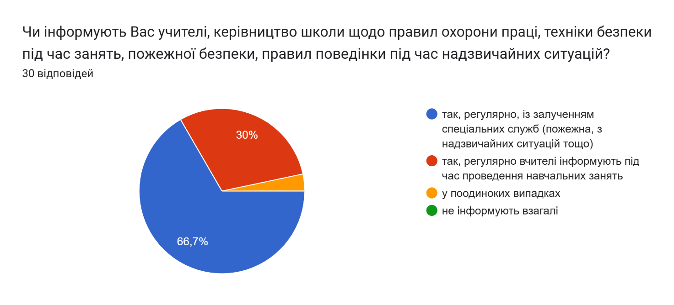

Відповідно до результатів анкетувань педагогів виявлено, що у закладі освіти регулярно проводяться навчання та інструктажі з охорони праці, безпеки життєдіяльності, пожежної безпеки, правил поведінки в умовах надзвичайних ситуацій.

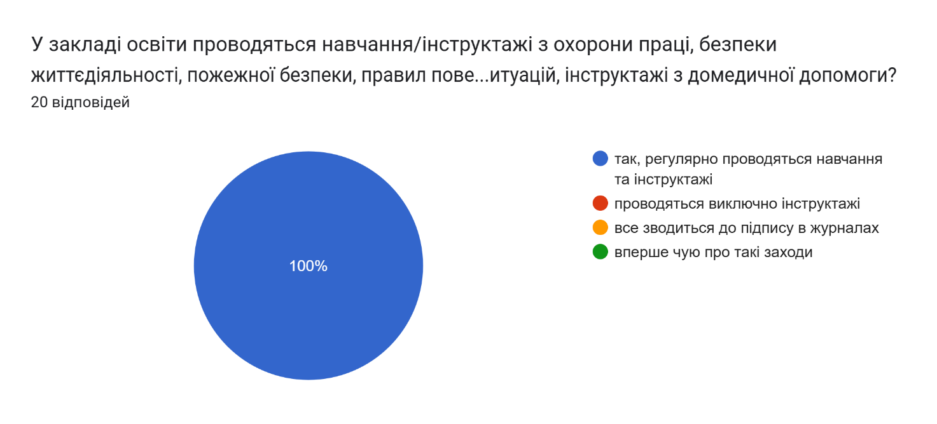

Критерій 1.1.4. Працівники обізнані з правилами поведінки в разі нещасного випадку з учнями та працівниками закладу освіти чи раптового погіршення їхнього стану здоров’я і вживають необхідних заходів у таких ситуаціях

Що оцінюємо

Чи проводяться у закладі навчання/інструктажі педагогів з питань надання домедичної допомоги, реагування на випадки травмування або погіршення самопочуття дітей під час освітнього процесу?

Чи ведеться у закладі вся необхідна документація щодо реагування на нещасні випадки, травмування учасників освітнього процесу відповідно до вимог законодавства?

Чи педагогічні працівники проходять навчання з питань надання першої (домедичної) допомоги?

Стан травматизму в лiцеї - важливий показник дотримання безпечного середовища для учасникiв освiтнього процесу. Відповідно до наказу директора «Про підсумки профілактичної роботи з питань запобігання всім видам дитячого травматизму в 2024 році та завдання на 2025 рік» від 01.01.2025 №08 у закладі систематично проводиться профілактична роботи щодо попередження дитячого травматизму як під час освітнього процесу, так і під час канікул.

У поточному навчальному роцi зафiксовано 2 випадки травмування з учнями, але жодного випадку не зафіксовано з працiвниками лiцею. До того ж учні та працівники закладу систематично проходять медичний огляд.

У ліцеї також проводяться навчання педагогічних працівників з питань надання домедичної допомоги, реагування на випадки травматизму або погіршення самопочуття здобувачів освіти та працівників під час освітнього процесу. У 2024 році 2 педагогічні працівники ліцею пройшли курси підвищення кваліфікації з домедичної допомоги при РОІППО.

За участю практичного психолога та із залученням відповідних служб проводяться профілактичні заходи для учасників освітнього процесу щодо збереження життя і здоров’я, усунення причин та профілактики дитячого травматизму (тижні безпеки життєдіяльності, розроблені бесіди, години спілкування для усіх вікових категорій).

Оскільки питання безпеки середовища, дотримання правил і вимог охорони праці та безпеки життєдіяльності під час освітнього процесу, проведення профілактичної роботи з питань запобігання всім видам дитячого травматизму є предметом постійної уваги керівництва та персоналу, упродовж 2024 році в ліцеї видано кілька відповідних наказів: «Про дотримання правил безпеки в зимову пору року», «Про дотримання правил з питань техногенно-екологічної безпеки та надзвичайних ситуацій», «Про затвердження плану заходів з реалізації Концепції безпеки Туменського ліцею на 2024-2025 роки», «Про заходи спрямовані на протидію диверсійній діяльності», «Про організаційні та практичні заходи з пожежної безпеки у весняно-літній період», «Про заходи щодо профілактики травматизму серед здобувачів освіти та працівників закладу освіти», «Про підготовку та проведення Дня цивільного захисту і об’єктового тренування», «Про проведення Тижня безпеки дорожнього руху», «Про організацію та проведення заходів з питань безпеки життєдіяльності учасників освітнього процесу на час літніх канікул», «Про заборону використання в освітньому процесі небезпечних речовин та реактивів», «Про створення безпечного і здорового освітнього середовища в ліцеї у 2024/2025 навчальному році», «Про заборону тютюнопаління в закладі освіти», «Про створення загону юних інспекторів руху», «Про створення дружини юних пожежників», «Про заходи з протидії терористичним проявам у Туменському ліцеї», «Про створення команди реагування та затвердження Порядку раннього попередження та евакуації учасників освітнього процесу в разі нападу або ризику нападу на заклад освіти», «Про забезпечення пожежної безпеки Туменського ліцею та проведення практичних заходів (тренувань) у 2024/2025 навчальному році», «Про посилення протипожежного захисту закладу освіти в осінньо-зимовий період 2024/2025 навчального року», «Про виконання плану заходів з реалізації Національної стратегії розбудови безпечного і здорового освітнього середовища у новій українській школі на 2024 рік», «Про дотримання правил пожежної та техногенної безпеки, заборони експлуатації несправних приладів опалення та саморобних нагрівальних приладів у будівлях та приміщеннях ліцею», «Про запобігання всім видам дитячого травматизму під час проведення різдвяних, новорічних свят і зимових канікул 2024/2025 навчального року».

За результатами опитування педагогічних працівників на запитання: «У закладі освіти розроблений алгоритм дій у разі нещасною випадку із учасниками освітнього процесу? Ви дотримуєтесь його?» 100% відповіли, що алгоритм дій розроблений та всі педагогічні працівники дотримуються його у разі нещасного випадку.

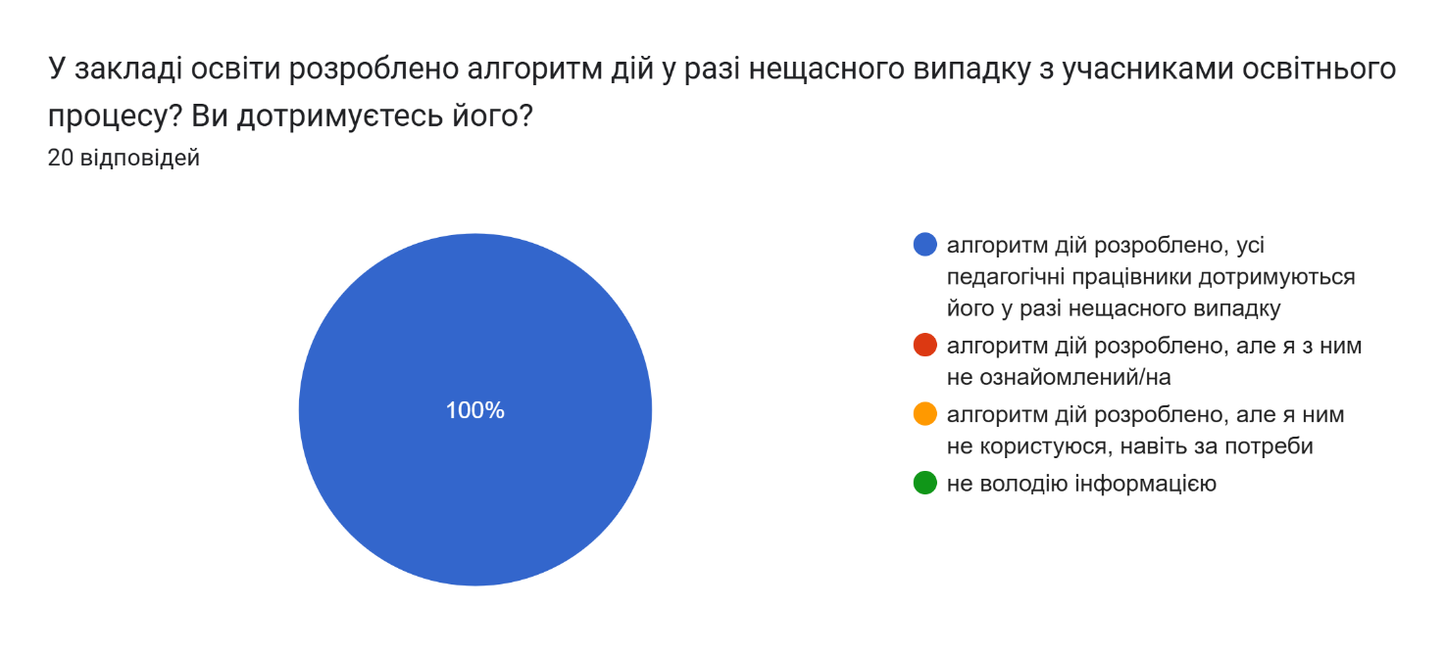

Критерій 1.1.5. У закладі освіти створюються умови для здорового харчування учнів і працівників

Що оцінюємо

Яка частка учнів від загальної кількості учнів харчується у їдальні?

Чи подобається учням їжа, що пропонується у шкільній їдальні? Що саме вони хотіли б змінити?

Що саме не подобається учням, які відмовляються від харчування у шкільній їдальні?

Чи харчуються у їдальні педагоги і яка їхня думка щодо якості харчування?

Що більше до вподоби учням: перекус у буфеті чи гаряче харчування у шкільній їдальні?

Яка думка батьків щодо якості харчування, асортименту буфету, умов їдальні?

У закладі створюються належні умови для харчування учасників освітнього процесу: наявне щоденне меню, визначено режим харчування для учнів. Суворо виконуються всі необхідні умови санітарного контролю, дотримується питний режим: наявні кулери з питною водою в класних кімнатах початкової школи. У 5-11 класах питний режим забезпечено індивідуально (учні використовують індивідуальні ємності для питної води). В ліцеї працює питний фонтанчик. Сестра медична ретельно слідкує за санітарним станом приміщень їдальні, різноманітністю страв, дотриманням циклічного меню. Приміщення їдальні, столи, стільці, місця для видачі готових страв чисті та регулярно миються.

Учні на 100% охоплені гарячим харчуванням. Здійснюється контроль за якістю продуктів, що надходять до їдальні, умовами їх зберігання, дотримання термінів реалізації та технологій виготовлення страв. Обговорюються теми здорового харчування на уроках, позакласній роботі.

Організація харчування в закладі освіти сприяє формуванню культури здорового харчування в учнів, про що свідчать відповіді з анкети, проте є 3 учні, які відмовляються від харчування в ліцеї, тому не можуть прокоментувати, якими є страви.

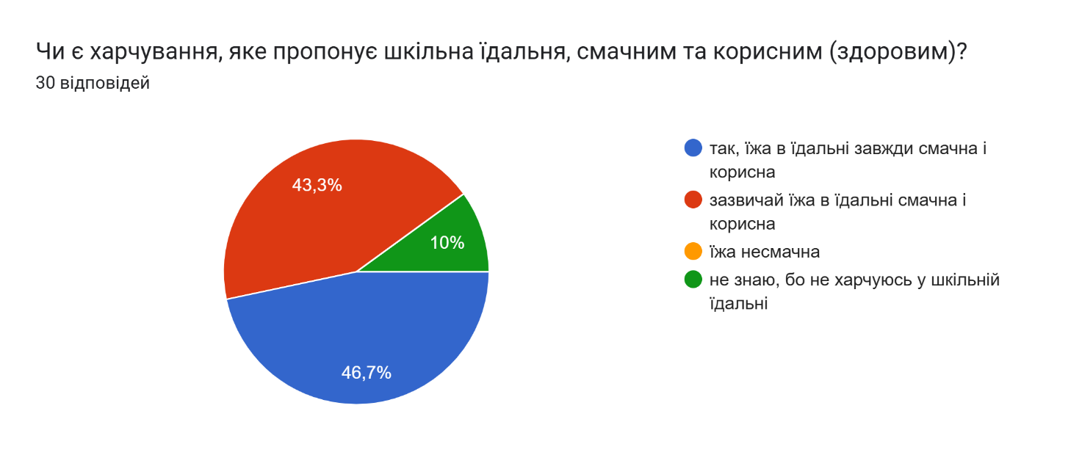

За результатами опитування на запитання: «Чи ваша дитина харчується у закладі освіти?» лише 2 батьків вказали, що їхні діти не харчуються. 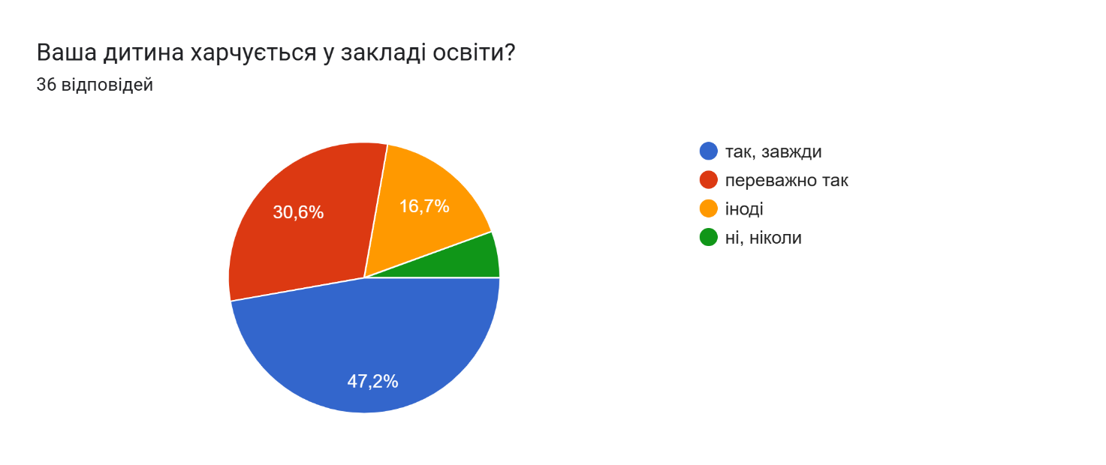

27,8% батьків повністю задоволені організацією харчування, 52,8% - переважно задоволені, 19,4% - переважно незадоволені, повністю незадоволених немає.

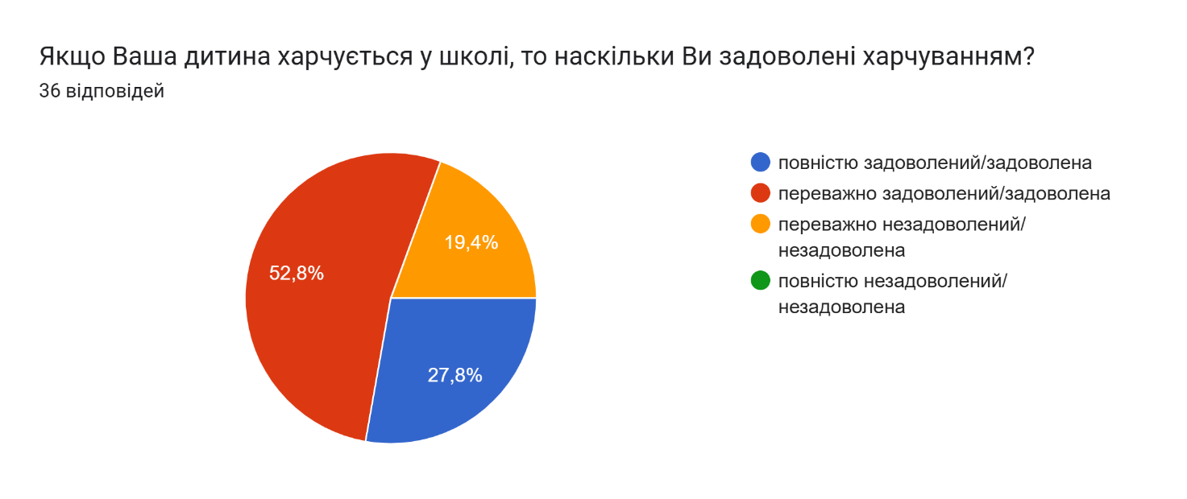

За результатами опитування батьків на запитання «Якщо Ви незадоволені організацією харчування у школі, то вкажіть, що саме є причиною» більшість обрали варіант щодо асортименту (37,5%) та режиму харчування (короткотривалі перерви, що не дають можливості для прийому їжі) (31,3%).

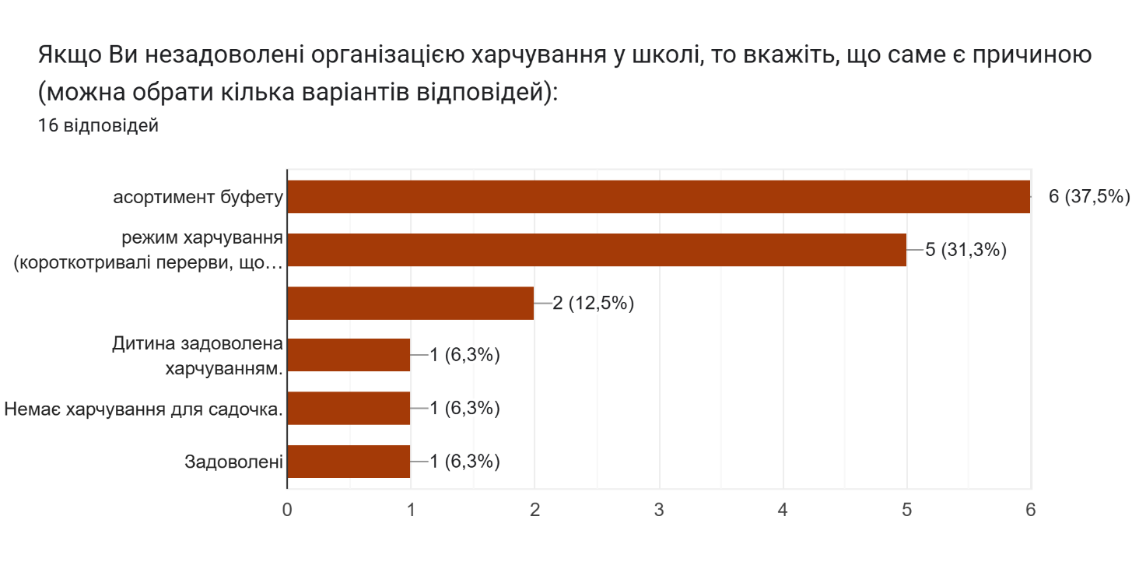

У ліцеї харчування організоване лише для дітей, тому більшість педагогів вказало, що не харчуються у закладі, проте чергові вчителі мали можливість спостерігати за організацією харчування в закладі, а отже, 35% задовольняють умови організації харчування в закладі, 20% переважно задовольняють.

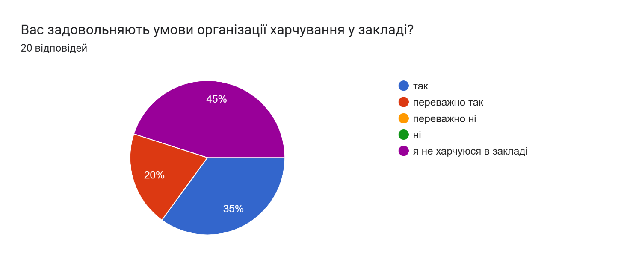

Критерій 1.1.6. У закладі освіти створюються умови для безпечного використання мережі Інтернет, в учасників освітнього процесу формуються навички безпечної поведінки в Інтернеті

Що оцінюємо

Чи забезпечують наявні фільтри, антивірусні програми та інші заходи безпечний доступ до мережі Інтернет?

Чи отримують педагоги достатньо інформації/навчання щодо питань безпеки дітей в Інтернеті?

Чи захищені бази персональних даних учасників освітнього процесу?

Чи розглядаються питання безпечного користування Інтернетом під час проведення навчальних занять і бесід із учнями в позаурочний час?

Чи проводиться інформаційна робота з батьками учнів щодо безпечного користування мережею Інтернет?

У закладі освіти створюються належні умови для безпечного використання мережі Інтернет, в учасників освітнього процесу формуються навички безпечної поведінки в Інтернеті. До послуг здобувачів освіти 10 комп'ютерів у кабінеті інформатики, які підключені до мережі Інтернет. До того ж усі навчальні кабінети забезпечені комп’ютерною технікою.

Відповідно до результатів проведеного анкетування переважна більшість учнів поінформована щодо безпечного використання Інтернету. Глобальна мережа в ліцеї проведена через кабельне та бездротове з’єднання (Wi-Fi). Учні отримують достатньо інформації з навчання щодо питань безпеки дітей в Інтернеті. Питання безпечного користування Інтернетом розглядаються під час годин класного керівника та під час проведення навчальних занять у формі профілактичних бесід, демонстрації тематичних відеороликів тощо.

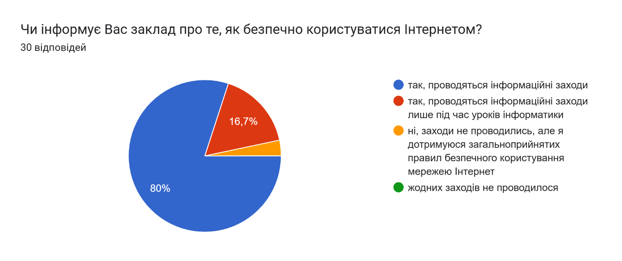

Педагогічні працівники закладу систематично проводять просвітницьку роботу щодо розвитку медіакультури та медіаграмотності, попередження кібербулінгу тощо. Така робота здійснюється, як в очному форматі, під час уроків і позакласних заходів, так і в дистанційному – шляхом розміщення пам’яток на сторінках офіційного сайту ліцею та їх розсилки в батьківські й учнівські групи. До Дня Безпечного Інтернету (11 лютого) учні були ознайомлені з тим, як зробити наше перебування в Інтернеті дійсно безпечним та комфортним.

У закладі не допускається збирання, зберігання, використання та поширення конфіденційної інформації про особу без її згоди. Захищені бази персональних даних учасників освітнього процесу. У ліцеї видано наказ «Про забезпечення захисту персональних даних учасників освітнього процесу» від 06.09.2024 №146.

Критерій 1.1.7. У закладі освіти застосовуються підходи для адаптації та інтеграції учнів до освітнього процесу, професійної адаптації працівників

Що оцінюємо

Чи є у закладі напрацьовані спільно психологом, педагогами, класними керівниками підходи (методики) для адаптації та інтеграції дітей в освітній процес закладу?

Чи застосовуються методики та підходи до адаптації учнів на практиці?

Чи забезпечує заклад умови для реалізації принципу наступності в навчанні (співпраця педагогів, розгляд питань наступності на педрадах, залучення практичного психолога)?

Чи вивчається думка батьків щодо умов адаптації та інтеграції дітей у закладі?

Чи вивчається думка дітей (наскільки безпечно і комфортно вони почувають себе у закладі)?

Чи напрацьовані у закладі підходи до адаптації новоприбулих педагогів?

Як заклад допомагає педагогічним працівникам адаптуватися до нових умов (під час зміни освітньої програми, профілю закладу, введення нового законодавства в силу тощо)?

Початок навчання дитини в школі – складний і відповідальний етап, під час якого відбувається багато змін. Це не тільки нові умови життя та діяльності, а й нові контакти, нові стосунки, нові обов’язки.

Пристосування дитини до школи відбувається поступово. Не день і не тиждень потрібно для того, щоб призвичаїтися до школи по-справжньому. Це досить тривалий процес, який пов’язаний зі значним напруженням усіх систем організму.

Сприятливі умови допомагають через деякий час стабілізувати емоційне самопочуття, яке впливає на зменшення або зникнення внутрішньої напруженості й підвищення продуктивності навчальної діяльності.

У школі створено сприятливі умови для успішної адаптації дітей до навчання в першому класі. Всі учні пройшли обов’язковий медичний профілактичний огляд з визначенням готовності дитини до навчання в школі.

На виконання плану роботи ліцею на 2024/2025 навчальний рік моніторинговою групою закладу освіти в складі: Наталії МАЗАНОВИЧ, заступника директора з НВР, Людмили МАЗАНОВИЧ, керівника методичного об’єднання вчителів початкових класів, вихователя ЗДО, Руслани ЗЕЛІНСЬКОЇ, класного керівника 1 класу, Варвари МАЗАНОВИЧ, практичного психолога, впродовж вересня – жовтня здійснювалося комплексне вивчення рівня готовності учнів 1 класу Туменського ліцею до навчання в школі. Даний моніторинг проводився з метою визначення рівня адаптації дитини та вибору адекватних засобів психолого-педагогічної допомоги щодо попередження розвитку психоемоційних і соматичних розладів.

Протягом даного періоду були відвідані уроки, проведені бесіди з класним керівником та індивідуальні бесіди з учнями.

Крім того, впродовж листопада моніторинговою групою в складі: Наталії МАЗАНОВИЧ, заступника директора з НВР, Варвари МАЗАНОВИЧ, практичного психолога, Оксани ЛЕОНОВЕЦЬ, класного керівника 5 класу, Галини ЛЕГКОЇ, керівника методичного об’єднання вчителів природничо-математичного циклу, Олени ДІЖУРКО, керівника методичного об’єднання вчителів суспільно-гуманітарного циклу, - проведено моніторингове дослідження забезпечення послідовності навчання здобувачів освіти в початковій школі та в 5 класі.

Спостереження за п’ятикласниками вказують на те, що дітям  цікаво: вони прагнуть бути активними, розумними, хочуть, щоб їх побачив, оцінив новий учитель і помітив у них усе найкраще. Деякі учні пишаються тим, що вони подорослішали.

Практичним психологом проводяться зустрічі для вчителів з питань адаптації учнів перших та п’ятих класів, надаються консультації класним керівникам, батькам.

Задля підтримки педагогічного працівника закладу освіти, призначеного на посаду вперше, у провадженні ним професійної діяльності та набутті (вдосконаленні) його фахової майстерності під керівництвом педагога-наставника в Туменському ліцеї організовується педагогічна інтернатура.

У закладі реалізуються окремі заходи з адаптації та інтеграції учасників освітнього процесу: індивідуальна робота, спостереження, залучення до суспільної діяльності, традиції класного колективу.

Педагогічні працівники вважають, що в ліцеї здійснюються дієві адаптивні заходи для створення комфортного середовища для роботи.

Як бачимо, в закладі освіти налагоджена система роботи з адаптації та інтеграції здобувачів освіти до освітнього процесу, педагогічних працівників до професійної діяльності.

77,8% батьків вважають, що у їхніх дітей не виникали проблеми з адаптацією до умов закладу освіти.

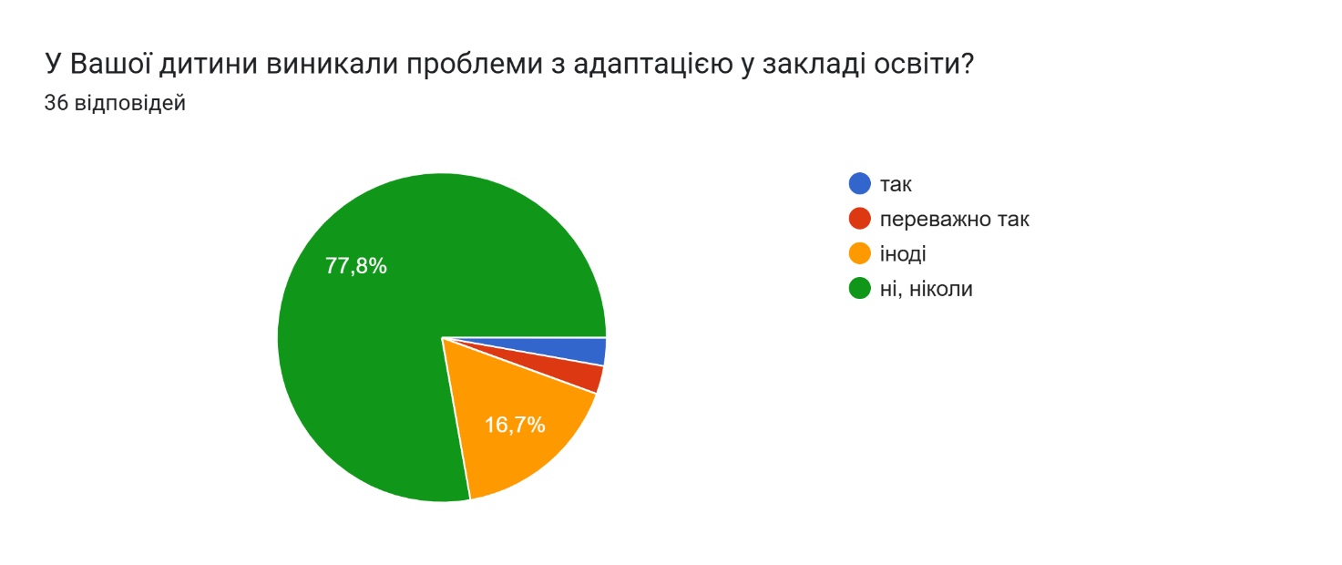

Щоб учні із задоволенням відвідували ліцей, педагоги спрямовують освітній процес на інтереси дитини, на створення сприятливого психологічного клімату у закладі, на забезпечення оптимального фізичного, розумового, психічного розвитку дитини, на створення атмосфери успіху.

Вимога/правило 1.2. Створення освітнього середовища, вільного від будь-яких форм насильства та дискримінації

Критерій 1.2.1. Заклад освіти планує та реалізує діяльність щодо запобігання будь-яким проявам дискримінації, булінгу в закладі

Що оцінюємо

Чи сформована у закладі антибулінгова політика? Що знають про неї учасники освітнього процесу?

Чи оприлюднено План запобігання булінгу (цькуванню) і чи виконуються заплановані заходи? Чи охоплюють вони усі аспекти життя закладу?

Чи знають педагоги, керівництво, як діяти у випадку виявлення булінгу (цькування)?

Чи залучались представники територіального органу (підрозділу) Національної поліції до розроблення Плану заходів, інформаційно-просвітницької роботи з учасниками освітнього процесу?

Чи проводяться інформаційні заходи для батьків щодо пропусків занять, профілактики насильства у дитячому колективі, кібербулінгу тощо?

У закладі освіти розроблено, затверджено та оприлюднено на сайті закладу План заходів, спрямованих на запобігання та протидію булінгу (цькуванню). Заходи проводяться регулярно відповідно до плану роботи. Заклад освіти співпрацює з представниками ювенальної превенції, службою у справах дітей, іншими фахівцями, регулярно залучаючи їх до роботи з питань запобігання та протидії булінгу. На педагогічних радах проводиться аналіз чинників, які найчастіше провокують булінг.

Згідно з результатами анкетувань більшість педагогічних працівників стверджують, що в закладі освіти проводиться навчання, просвітницька робота за участі відповідних служб/органів/організацій для учасників освітнього процесу з метою виявлення ознак булінгу (цькування) та запобігання його проявам.

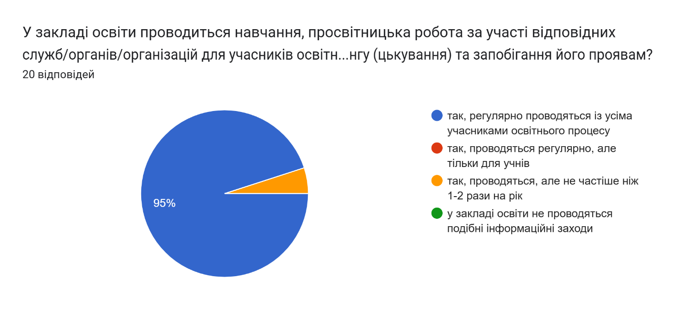

На запитання «Звідки Ви отримуєте інформацію про те, що таке булінг, інші форми насильства?» учні в більшості інформацію дізнаються від вчителів, практичного психолога, батьків, друзів та з мережі Інтернет.

До прикладу, 04 травня в Міжнародний день протидії булінгу (або цькуванню) у ліцеї відбулася зустріч учнів 8-10 класів із поліцейським офіцером Висоцької громади, капітаном поліції Григорієм МАЗУРКЕВИЧЕМ та старшим інспектором сектору ювенальної превенції, капітаном поліції Зінаїдою ГУТОРОВОЮ. Під час зустрічі обговорили проблеми булінгу, методи його запобігання та підтримки постраждалих. Було підкреслено важливість співпраці між школами, батьками та правоохоронцями для створення безпечного середовища. Практичним психологом ліцею Варварою МАЗАНОВИЧ було проведено тренінг з учнями 8 - 11 класів та інформування учнів щодо запобігання булінгу в навчальному закладі.

Керівництво та переважна більшість педагогічних працівників закладу освіти проходять навчання з протидії булінгу в закладі, ознайомлені з нормативно-правовими документами щодо виявлення ознак булінгу, іншого насильства та запобігання йому. Зокрема, вчителями пройдено навчання з теми «Протидія та попередження булінгу (цькування) в закладах освіти» тривалістю 80 годин (2,6 кредитів ЄКТС) ГО «Прометеус».

Щоб попередити виникнення булінгу, створити безпечне середовище та комфортну атмосферу для учнів, у закладі видано відповідні накази, а саме: «Про моніторингу реалізації плану заходів, спрямованих на запобігання та протидію булінгу (цькуванню) за 2023 рік та затвердження Плану заходів на 2024 рік», «Про виконання заходів з протидії булінгу за 2023/2024 навчальний рік», «Про заходи щодо системної протидії булінгу, вербуванню і тероризму серед дітей та молоді».

Критерій 1.2.2. Правила поведінки учасників освітнього процесу в закладі освіти забезпечують дотримання етичних норм, повагу до гідності, прав і свобод людини

Що оцінюємо

Чи розроблені правила поведінки для всіх учасників освітнього процесу?

Чи ознайомлені учасники освітнього процесу з правилами поведінки?

Чи є правила поведінки у закладі освіти дієвими і функціональними?

Чи проводить заклад моніторинг того, як змінюється динаміка порушень правил поведінки учнями?

У ліцеї розроблені правила поведінки для всіх учасників освітнього процесу. Права і обов’язки учасників освітнього процесу визначені Статутом закладу, розміщені на сайті закладу. Разом з тим, учні спільно з класними керівниками доповнюють та створюють правила класу, які розміщені у класних куточках навчальних кабінетів. Ці правила адаптовані для сприйняття та спрямовані на формування позитивної мотивації учасників освітнього процесу, дотримання етичних норм, поваги до гідності, прав і свобод людини.

Педагогічні працівники та адміністрація ліцею здійснюють спостереження за дотриманням правил поведінки учасниками освітнього процесу. Переважна більшість педагогів упевнені, що учні дотримуються визначених правил, решта вважає, що вони знають про правила, але не завжди дотримуються їх.

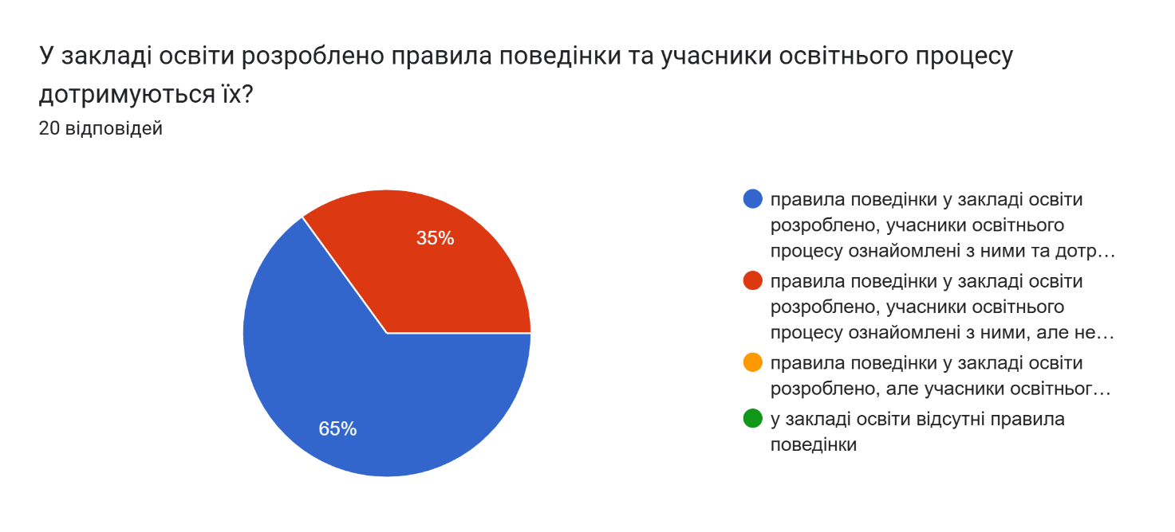

За результатами опитування учнів бачимо, що вони дійсно ознайомлені та дотримуються правил поведінки, однак 13,3% вказали, що правила не оприлюднено.

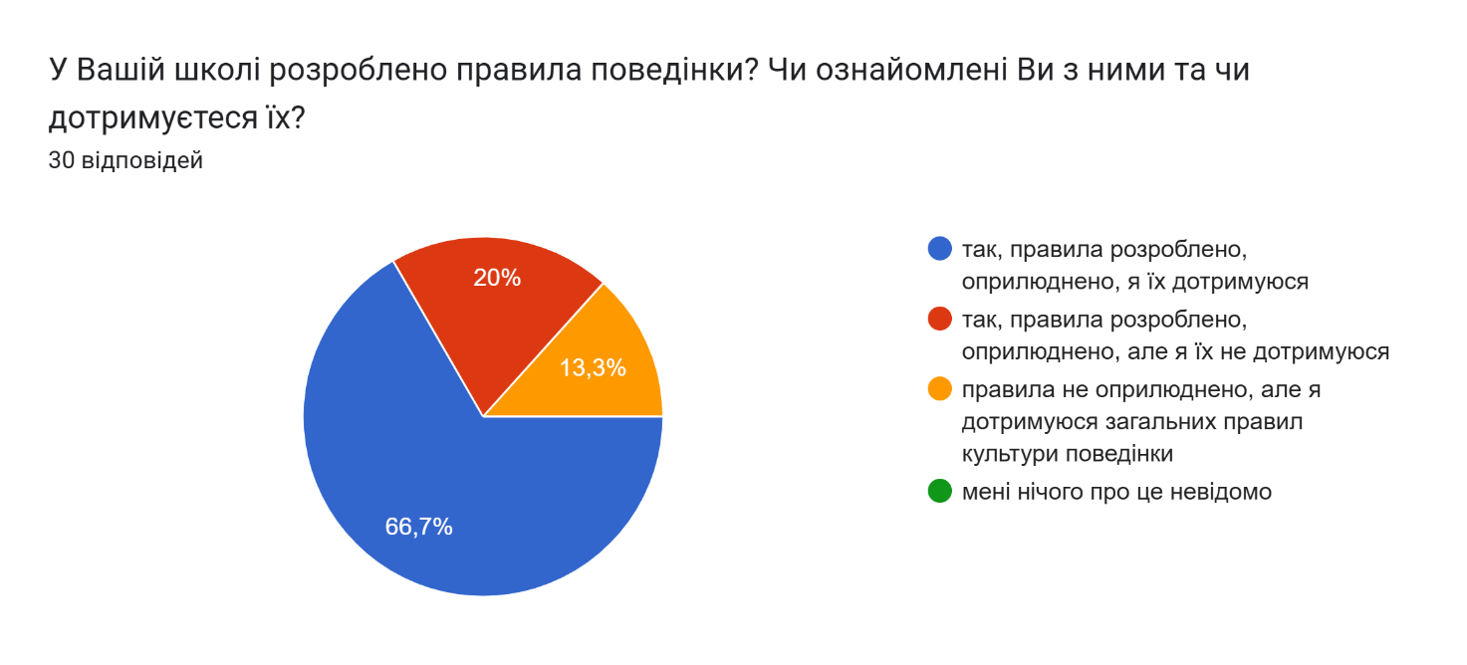

За результатами опитування батьків на запитання «Чи ознайомлені Ви з правилами поведінки, що прийняті у закладі та дотримуєтеся їх?» 88,9% - відповіли, що ознайомлені і приймають, лише один з батьків вказав, що його не влаштовують правила, і 8,3% нічого не знають про правила поведінки.

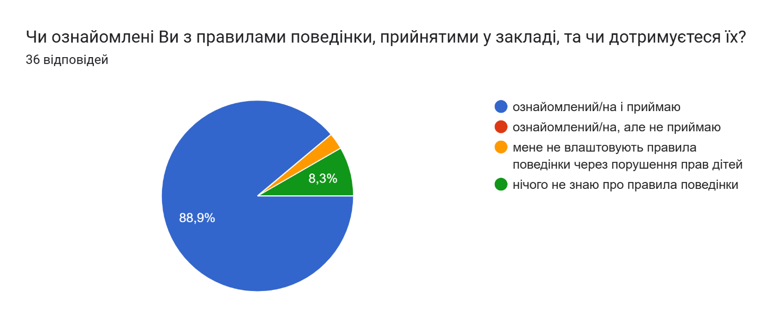

Критерій 1.2.3. Керівник та заступники керівника (далі — керівництво) закладу освіти, педагогічні працівники протидіють булінгу, іншому насильству, дотримуються порядку реагування на їх прояви

Що оцінюємо

Чи пройшли педагогічні працівники навчання із запобігання та протидії насильству і булінгу?

Чи відбувається щорічне оновлення Плану заходів із запобігання булінгу та дискримінації? Наскільки дієвим є цей план?

Чи проводиться регулярний аналіз причин пропусків занять учнями та, у разі необхідності, здійснюється відповідна робота з учнями, батьками, зокрема за участі Служби у справах дітей?

Які заходи здійснює психологічна служба закладу із запобігання, виявлення та реагування на випадки булінгу?

Чи керівництво закладу, вчителі реагують на звернення щодо випадків булінгу? Чи знають педагоги і чи дотримуються прийнятого у закладі порядку реагування на звернення про випадки булінгу?

Чи повідомляють правоохоронним органам та Службі у справах дітей про випадки булінгу?

Психологічна служба закладу освіти здійснює системну роботу з виявлення, реагування та запобігання булінгу, іншому насильству. Учні, яким необхідна психологічна чи соціальна підтримка, отримують її. Заклад відповідним чином реагує на звернення про випадки порушення прав учнів, приймаються відповідні рішення. Заклад освіти повідомляє службу у справах дітей, правоохоронні органи про факти булінгу та іншого насильства.

На питання «Чи надходили до Вас звернення/повідомлення від учнів про булінг впродовж останнього навчального року?», адресоване педагогам, лише одна відповідь була «так, декілька повідомлень», 25% - «так, але не більше одного повідомлення», решта – не отримували жодного повідомлення від учнів.

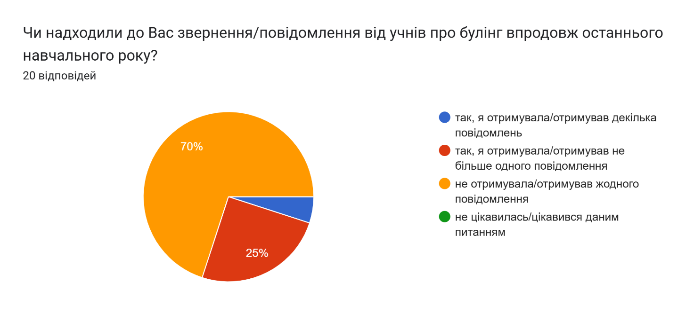

У ліцею розміщені інформаційні матеріали щодо протидії булінгу та встановлено скриньку довіри, через яку учні можуть звернутися до психолога, кинувши своє повідомлення у скриньку. У ліцеї також реалізовуються заходи із запобігання проявів дискримінації та протидії насиллю, а саме: щорічно в закладі з 25 листопада до 10 грудня проводить Всеукраїнська акція «16 днів проти насильства». В рамках акції в ліцеї проведено ряд заходів. Варварою Мазанович, практичним психологом, до Дня боротьби з торгівлею людьми оформлено інформаційний куточок «Людина не товар». Класними керівниками 5 - 11 класів проведено години спілкування на теми: «Торгівля людьми. Як уберегтися від небезпеки?», «Людяність і доброта - життя нашого мета», а також бесіди про права дітей, допомога в конструктивному вирішенні конфліктних ситуацій, демонстрація тематичних відеороликів. 04 грудня до ліцею завітав Григорій Леонідович, поліцейський офіцер громади, який ознайомив підлітків з видами домашнього насильства, а також зупинився на темі булінгу та проблемі переслідування і залякування в соціальних мережах – кібернасильстві, та що варто знати аби не стати його жертвою.

Як бачимо з результатів опитування, з батьками теж постійно проводиться відповідна робота закладу освіти з питань попередження кібербулінгу, дискримінації та насилля.

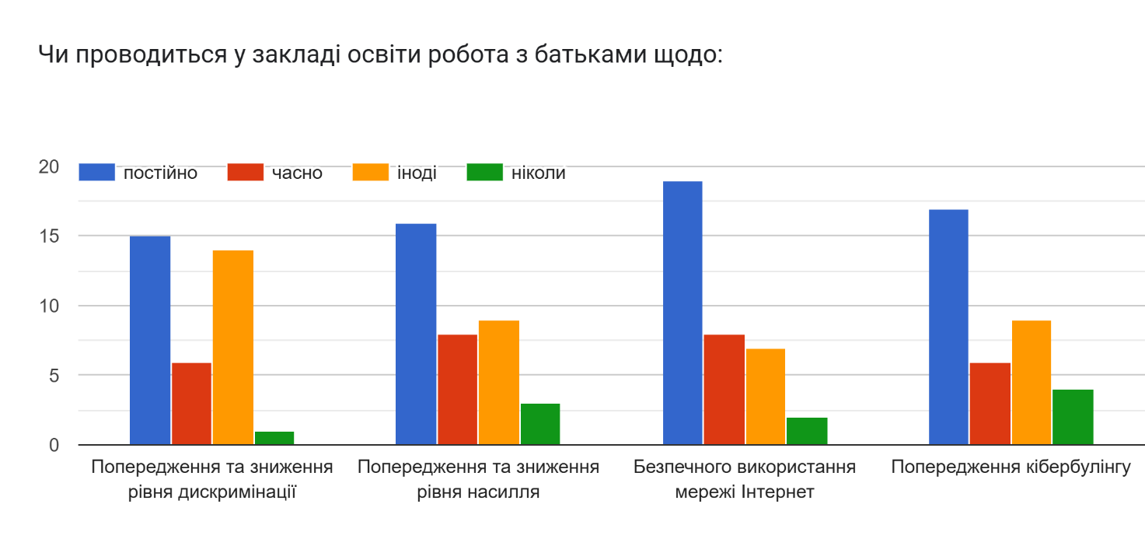

Заклад освіти дбає про створення освітнього середовища, вільного від будь-яких форм насильства та дискримінації. З бесіди з практичним психологом з’ясовано, що з метою попередження та протидії булінгу (цькуванню) в ліцеї проводяться інформаційно-просвітницькі заходи, здійснюється облік відвідування та аналіз причин відсутності учнів, заклад освіти співпрацює та залучає до виховних годин, бесід працівників ювенальної превенції, служби у справах дітей, патрульну поліцію. Фахівці вказаних служб систематично залучаються до проведення спільних заходів, метою яких є підвищення рівня обізнаності учнів з питань профілактики та протидії булінгу, запобігання дискримінації та різним формам насильства в учнівському середовищі зокрема.

Питання обізнаності педагогічних працівників та протидії насильству і булінгу у закладі освіти розглядаються на нарадах, засіданні педагогічної ради із залученням дітей та батьків.

На питання учням «Чи траплялося з вами за останній рік у школі або за її територією на регулярній основі щось із наступного:

«Психологічне насильство, тролінг, маніпуляції, приниження, кепкування?» За результатами опитування учнів:

73,3% - учнів відповіли, ні;

26,7% - учнів відповіли, так.

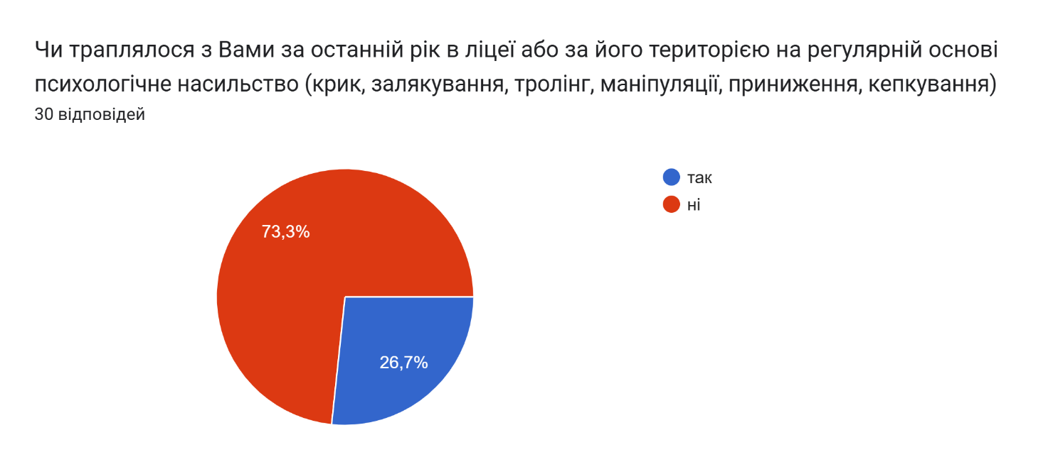

«Фізичне насильство (побиття, завдання шкоди здоров’ю, штовхання)?» За результатами опитування учнів:

100% - учнів відповіли, ні;

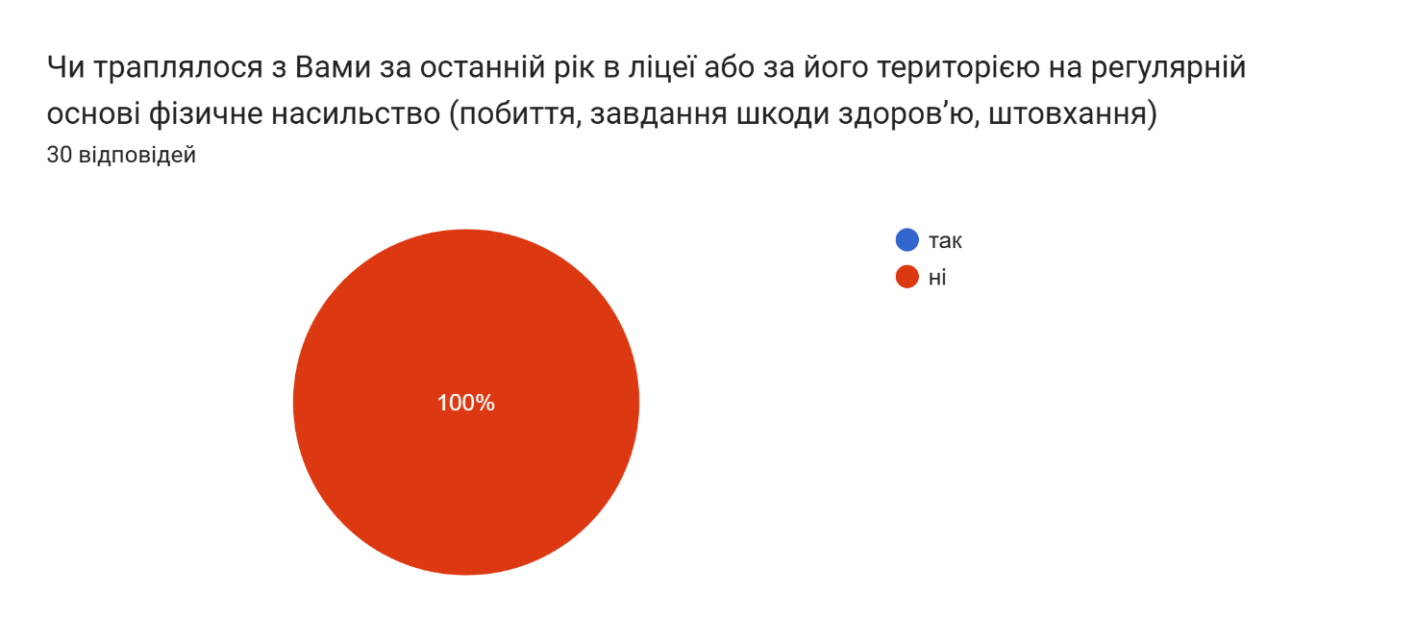

«Економічне насильство (вимагання грошей, відбирання їжі, особистих речей)?» За результатами опитування учнів:

93,3% - учнів відповіли, ні;

6,7% - учнів відповіли, так.

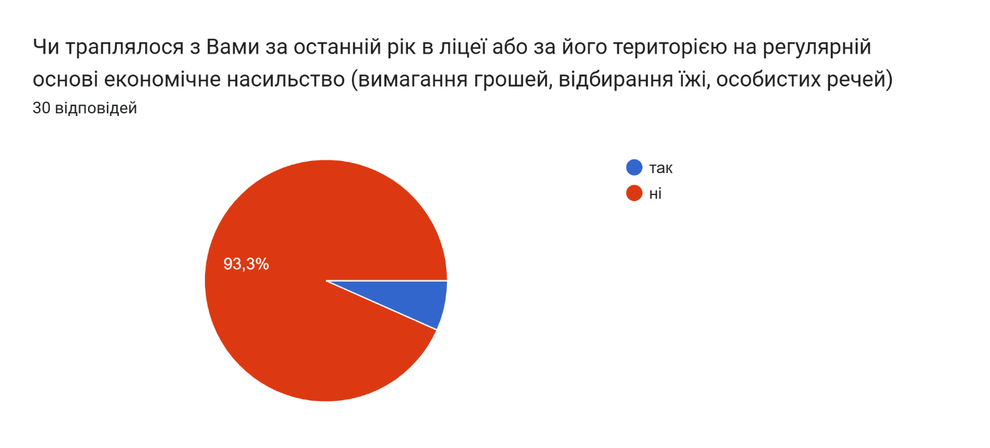

На питання «Якщо Ви потерпали від випадків булінгу/цькування (систематичні, регулярні дії чи бездіяльність дорослих або інших учнів, які полягають у психологічному, фізичному, економічному, сексуальному), чи стали його свідком, то до кого Ви звертались за допомогою у школі (гімназії, ліцеї)?» учні відповіли:

50% - ні до кого не звертався/зверталася;

38,9% - до класного керівника;

22,2% - до директора;

22,2 – до інших осіб;

11,1% - до практичного психолога;

11,1% - до педагогів;

5,6% - до однокласників;

5,6% - до заступника директора.

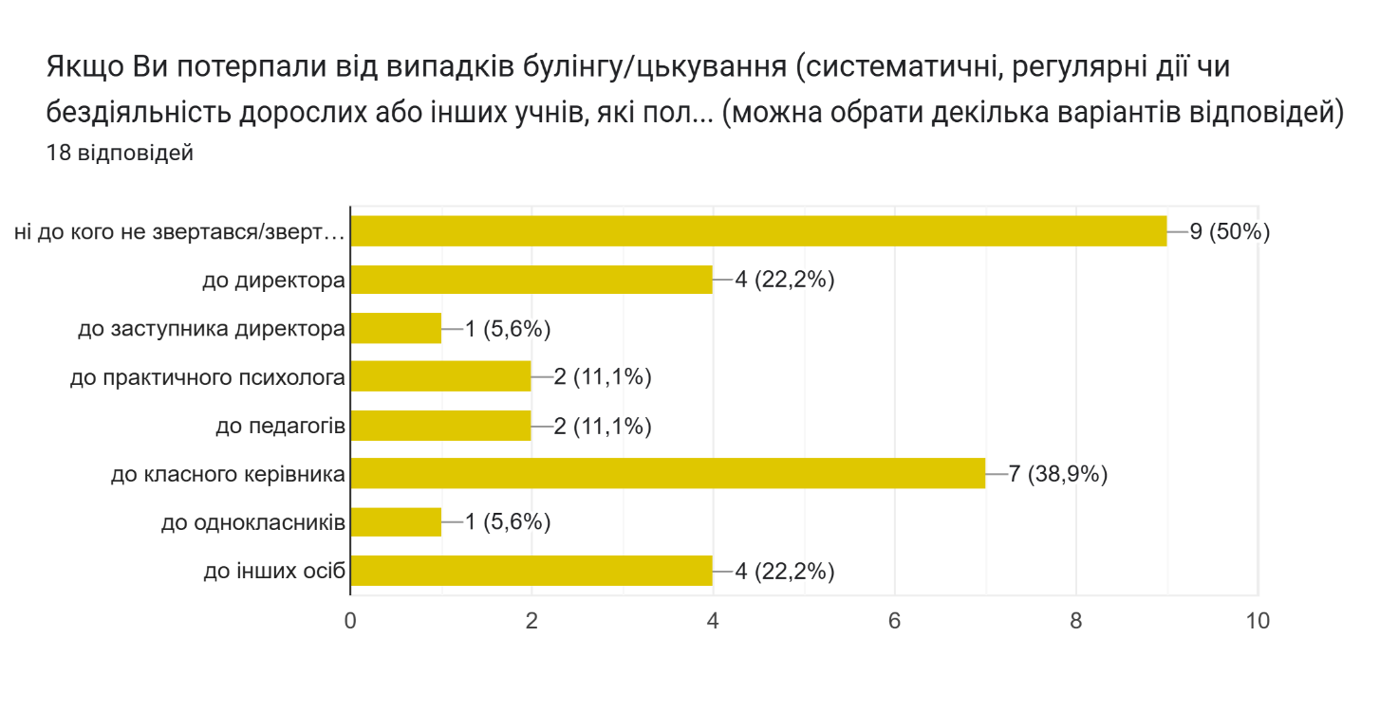

За результатами опитування учнів на питання «Чи допомогло це звернення зупинити булінг/цькування?»

За результатами опитування учнів:

58,8%- учнів відповіли, булінг/цькування стосовно мене припинився;

23,5% - учнів відповіли, ніхто нічого не зробив;

5,9% - учнів відповіли, мені допомогло частково: булінг/цькування припинився на певний час;

11,8% - учнів відповіли, мені намагалися допомогти, але булінг/цькування не припинився.

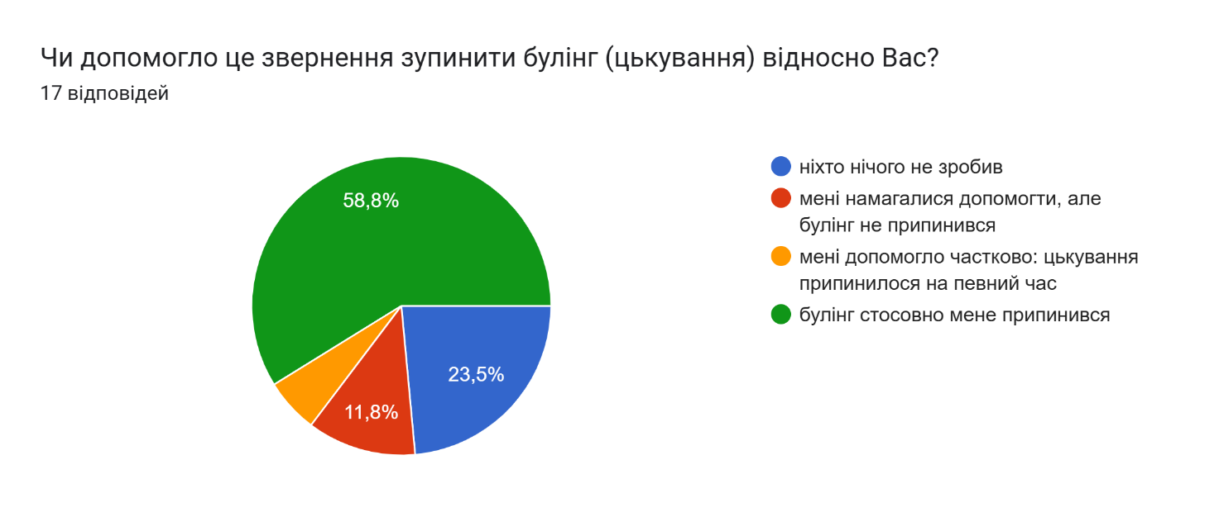

Проте задокументованих випадків булінгу в закладі не було. Беручи до уваги зазначену інформацію, можна стверджувати, що є потреба в ґрунтовнішій роз’яснювальній та профілактичній роботі щодо протидії булінгу серед учасників освітнього процесу, зокрема проведення заходів, які допоможуть відрізнити конфліктну ситуацію від цькування.

На питання батькам «Якщо Ви звертались із приводу випадків булінгу, якою була реакція закладу?» 63,3% вказало, що не зверталися, 33,3% вирішили проблему конструктивно і лише одна відповідь була про те, що реакція на звернення була формальною.

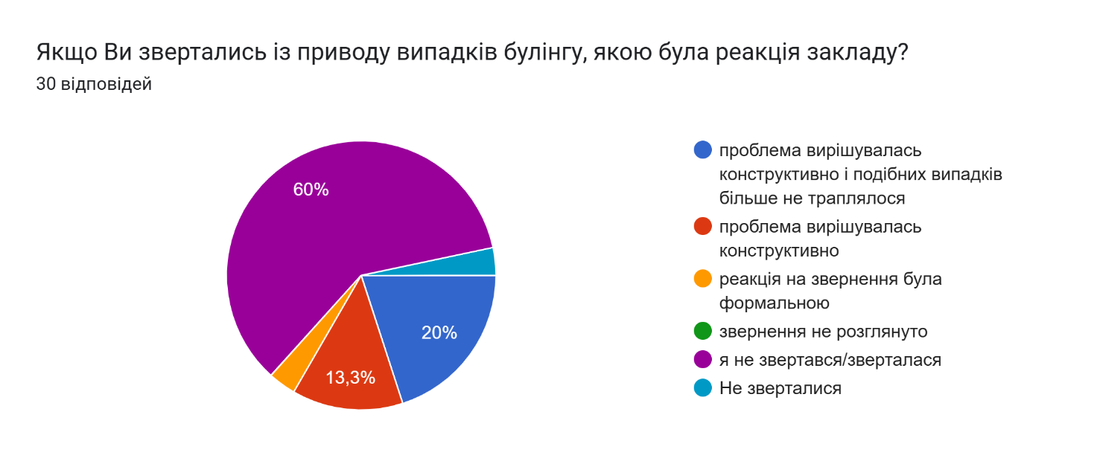

Щодо педагогічних працівників, то 90% не зустрічалися з випадками мобінгу за останній рік, та 5% вказували на те, що таке траплялося кілька разів.

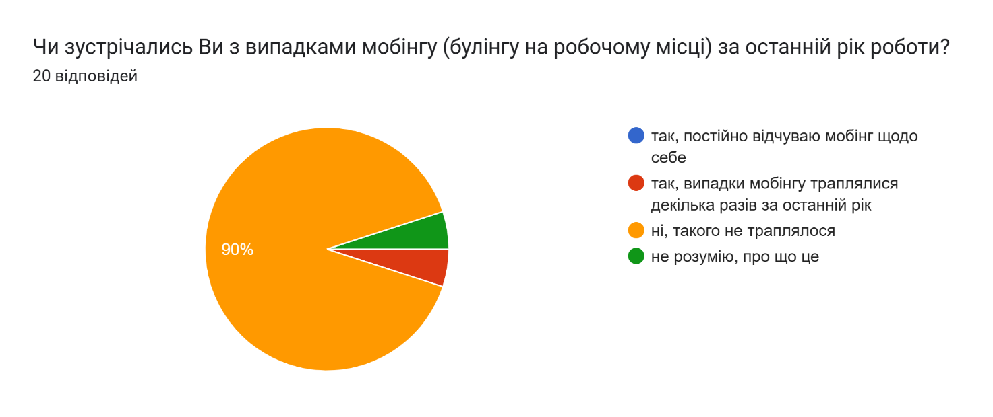

На питання «Якщо Ви зустрічались із випадками мобінгу щодо себе, то від кого?» (можна було обрати кілька варіантів відповідей) було обрано лише один варіант.

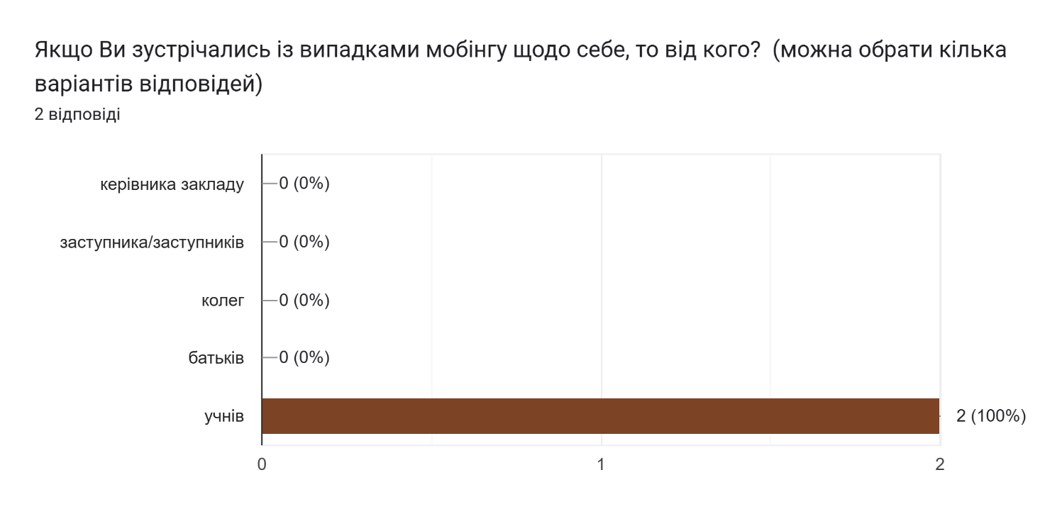

За результатами проведеної роботи буде здійснено контроль та враховано всі моменти при підготовці рекомендацій та інших видів практичної діяльності для запобігання випадків булінгу в закладі освіти.

Вимога/правило 1.3. Формування інклюзивного, розвивального та мотивуючого до навчання освітнього простору

Критерій 1.3.1. Приміщення та територія закладу освіти облаштовуються з урахуванням принципів універсального дизайну та/або розумного пристосування

Що оцінюємо

Чи зручно у закладі усім учасникам освітнього процесу? Чи в рівній мірі вони можуть користуватися приміщеннями та територією?

Як почувають себе у закладі діти з особливими освітніми потребами? Чи всі їхні потреби враховано при організації середовища?

Чи має школа план дій (кроків) для покращення доступності? Чи узгоджений цей план із засновником? Чи є прогрес у його реалізації?

Розбудова інклюзивного освітнього середовища – завдання та спільна відповідальність для всіх учасників освітнього процесу: керівництва закладу, вчителів, учнів, батьків. Створення рівних можливостей навчатися, задоволення освітніх потреб обдарованих дітей, забезпечення доступності будь-якого куточка закладу для дітей з особливими освітніми потребами пов’язано з приведенням модифікації та адаптації освітнього середовища до потреб кожного учня з урахуванням принципів універсального дизайну.

Принципами універсального дизайну є:

|  |  |  |  |
| --- | --- | --- | --- |
| рівноправне використання | | -врахування, що користувачі мають різні фізичні та когнітивні можливості; -використання завжди, якщо ні – створення еквіваленту; -безпека і надійність, досяжність всім; -дизайн привабливий для всіх | |
| гнучкість у користуванні | | -дизайн має відповідати різним уподобанням та можливостям; -самостійність у виборі способу використання; -врахування, що користувач – шульга; -адаптація під темп користувача | |
| просте та зручне використання | | -зрозумілість принципу використання будь-якій особі; -уникання зайвих ускладнень; -узгодження дизайну з інтуїцією та очікуванням користувачів; -врахування різних рівнів освіти; -розміщення інформації з урахуванням її важливості | |
| сприйняття інформації, незважаючи на сенсорні можливості користувачів | -надання інформації у різний спосіб; -контраст між важливою інформацією та супутньою; - зрозумілість викладеної інформації; -забезпечння сумісності з різними технологіями і засобами, які використовують користувачі | |
| припустимість помилок | - застереження про небезпеку або можливу помилку; -елементи, що використовуються найчастіше, мають бути найдоступнішими. Небезпечні елементи потрібно ізолювати, вилучити, або убезпечити; -мінімізація небезпечних наслідків при ушкодженні обладнання; -упередження можливості несвідомих дій з боку користувачів у виконанні завдань | |
| низький рівень фізичних зусиль | -створення максимального комфорту; - мінімізація дій, що повторюються, що приводять до довготривалого фізичного зусилля | |
| наявність необхідного розміру і простору для підходу, під’їзду та різноманітних маніпуляцій, незважаючи на фізичні розміри, стан та ступінь мобільності користувача | -незалежність від росту, статури, мобільності користувача, використання ним допоміжних і компенсаторних засобів, особистого помічника; -забезпечення видимісті важливих елементів і безперешкодного доступу до них будь-яким користувачем; -передбачення різних розмірів рук і сили стискання користувачів | |

Керівництво закладу вивчає потреби всіх учасників освітнього процесу. У закладі забезпечено доступ до споруди, наявні та використовуються ресурсна кімната, дидактичні засоби відповідно до освітніх потреб учнів. Поступово створюється зручне для всіх учасників освітнього процесу середовище, щоб у ньому було якомога комфортніше усім людям, незалежно від їхнього віку та фізичних чи когнітивних можливостей. Визначені найбільш пріоритетні потреби на найближчу перспективу.

На питання «Чи дотримуються Ваші права у закладі освіти?» 93,3% дали ствердну відповідь і лише по одній відповіді «переважно ні» та «ні».

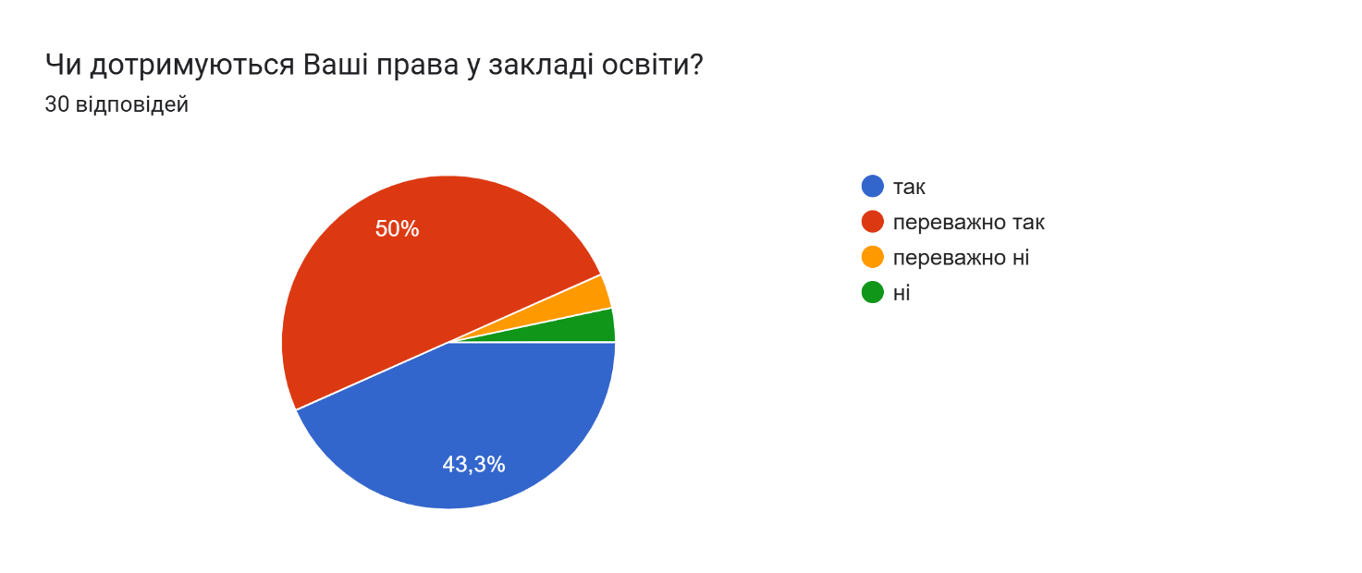

Однак на питання «Якщо Ваші права у закладі освіти порушуються, то які саме і в чому це проявляється?» відповіді немає, крім «не знаю», «не порушуються».

Критерій 1.3.2. У закладі освіти застосовуються методики та технології роботи з дітьми з особливими освітніми потребами (у разі потреби)

Що оцінюємо

Чи отримують учні з ООП підтримку від педагогів у процесі навчання?

Чи є в освітній програмі закладу освіти розділ «Корекційно-розвитковий складник для осіб з ООП»?

Які методи і форми роботи використовують вчителі у процесі проведення навчальних занять у класах, де є діти з ООП?

Чи розглядаються в структурі науково-методичної роботи питання методик роботи з дітьми з ООП?

Наскільки заклад освіти забезпечений необхідним навчальним обладнанням для роботи з дітьми з ООП?

Чи достатньо у закладі освіти кадрового персоналу для роботи з дітьми з ООП?

Чи достатню методичну підтримку отримують педагоги для роботи з дітьми з ООП?

В яких аспектах роботи з дітьми з ООП вчителі потребують допомоги?

У ліцеї забезпечено інклюзивне навчання для дітей з особливими освітніми потребами (утворено 100% інклюзивних класів від запитів батьків (4 дітей). Зарахування дітей з ооп до інклюзивного класу здійснюється на підставі доданого до заяви про зарахування висновку про комплексну (чи повторну) психолого-педагогічну оцінку розвитку дитини.

У закладі освіти працює практичний психолог та за потреби залучаються необхідні фахівці для реалізації інклюзивного навчання. У ліцеї забезпечується корекційна спрямованість освітнього процесу для дітей з особливими освітніми потребами, на основі єдності, співпраці педагогічного колективу з сім’єю, фахівцями ІРЦ, іншими фахівцями.

Видано наказ «Про виконання операційного плану заходів з реалізації у 2024-2026 роках Національної стратегії розвитку інклюзивного навчання на період до 2029 року» від 03.12.2024 №189.

Враховані реальні потреби кожної дитини, забезпечено взаємодію з працівниками інклюзивно-ресурсного центру щодо організації інклюзивного навчання, адаптовано навчальні матеріали і методики під різні потреби здобувачів освіти.

Забезпечено підвищення кваліфікації педагогічних працівників, вчителів, асистентів вчителів щодо роботи з дітьми з особливими освітніми потребами (педагогічні працівники за тематичним напрямом «Створення інклюзивного освітнього середовища та особливості інклюзивного навчання» - 4; педагогічні працівники за тематичним напрямом «Індивідуальна освітня траєкторія дитини з особливими освітніми потребами в умовах інклюзивного навчання» - 3).

Упроваджено регулярний психолого-педагогічний супровід дітей з ооп та проведення для них корекційно-розвиткових і психолого-педагогічних занять відповідно до їхніх потреб.

Адміністрацією закладу здійснюється системний контроль за організацією інклюзивного навчання та розглядається на нарадах при директору. Для роботи з дітьми з особливими освітніми потребами щорічно укладається цивільно-правові договори з відповідними спеціалістами на проведення (надання) корекційно-розвиткових занять (послуг). За укладеними договорами щомісячно складаються акти приймання проведених (наданих) корекційно-розвиткових занять (послуг).

Методи та форми роботи, які застосовують педагоги у процесі проведення корекційно-розвиткових занять з особами з особливими освітніми потребами:

аналіз діяльності дитини (на кожну дитину окремо заведено портфоліо, де накопичується матеріал для аналізу: дитячі малюнки, письмові роботи тощо);

метод спостереження, який дає змогу зробити висновки про різні прояви психіки дитини (фіксується в зошиті спостережень);

метод тестування, який використовується для оцінювання рівня розвитку здібностей та можливостей дитини;

сихологічне консультування (просвітницька діяльність проводиться переважно з педагогами).

Критерій 1.3.3. Заклад освіти взаємодіє з батьками, іншими законними представниками (далі — батьки) осіб з особливими освітніми потребами, фахівцями інклюзивно-ресурсного центру, залучає їх до необхідної підтримки дітей під час здобуття освіти (у разі наявності таких осіб)

Що оцінюємо

Чи є регулярною комунікація з батьками дітей з ООП? Чи відповідає комунікація та співпраця очікуванням батьків та педагогів?

Чи створено у закладі освіти команду психолого-педагогічного супроводу та чи розроблено план її роботи?

Наскільки ефективною є робота команди психолого-педагогічного супроводу, чи досягаються поставлені завдання?

Для дітей з особливими освітніми потребами, які навчаються в інклюзивних класах створено команду психолого-педагогічного супроводу для розроблення індивідуальної програми розвитку, залучено асистента вчителя до освітнього процесу. До розроблення індивідуальної програми розвитку залучені батьки.

При проведенні занять педагоги оцінюють конкретні досягнення учнів, незалежно від їхнього інтелектуального, фізичного, соціального, емоційного стану. Готуючись до уроку педагоги чітко уявляють, що повинні засвоїти учні, враховуючи те, що в класі знаходиться дитина з особливим освітніми потребами. Учителі, плануючи урок в інклюзивному класі, враховують потреби кожного учня, тому диференціюють завдання. Педагоги практикують повторення учнями інструкції щодо виконання вправи, надають додатковий час для завершення письмової роботи.

Важливою умовою реалізації інклюзивної форми освіти, її успішності є система супроводу і підтримки дітей з особливими освітніми потребами, тобто супровід команди у взаємодії з вчителями та батьками.

Членами команди психолого-педагогічного супроводу систематично надаються консультації для батьків про особливості навчання і розвитку дитини та для вчителів, які навчають дитину з особливими освітніми потребами.

Важливу роль в реалізації інклюзивного навчання осіб з ооп в закладі освіти відіграє співпраця вчителя та асистента вчителя, які:

обговорюють можливості учня, його сильні та слабкі сторони;

відвідують зустрічі зі складання ІПР;

готують навчальний матеріал з огляду на потреби учня;

обговорюють досягнення учня та їх відповідність очікуванням;

вносять пропозиції щодо доповнення ІПР (чи внесення змін).

Асистент вчителя на уроках застосовує дидактичний матеріал відповідно до вказівок учителя; залучає дитину з особливими освітніми потребами до різних видів навчальної діяльності на уроці; допомагає дитині з особливими освітніми потребами виконувати навчальні завдання; проводить фізкультхвилинки, вправи на зняття втоми з очей, веде спостереження за учнем.

Відповідно до посадових обов’язків, асистенти вчителів стимулюють розвиток соціальної активності дітей, сприяють виявленню та розкриттю їхніх здібностей, створюють ситуації успіху та впевненості у своїх силах і майбутньому.

З одного боку батьки осіб з особливими освітніми потребами допомагають команді психолого-педагогічного супроводу у проведенні діагностики дітей, ідентифікації їх сильних та слабких сторін, у досягненні визначених цілей і завдань, а з іншого боку надається підтримка батькам, які мають дітей з особливими освітніми потребами, у виборі та впровадженні індивідуальної освітньої траєкторії їхньої дитини.

Критерій 1.3.4. Освітнє середовище мотивує учнів до оволодіння ключовими компетентностями та наскрізними уміннями, ведення здорового способу життя

Що оцінюємо

Чи відображені у стратегії розвитку закладу освіти заходи із вдосконалення освітнього середовища?

Які заходи із вдосконалення мотивуючого освітнього середовища зазначені в річному плані роботи? Чи залучені учасники освітнього процесу до цих заходів?

Чи дозволяє наявне у закладі освіти обладнання загального і навчального призначення забезпечити оволодіння учнями ключовими компетентностями?

Чи забезпечується у закладі освіти розвиток освітнього середовища у напрямі здоров’язбереження та здорового способу життя?

У стратегії розвитку закладу освіти відображені заходи із вдосконалення освітнього середовища, а також включені теми про здорове харчування, користь фізичної активності, спорту, формування навичок здорового способу життя.

Освітній процес у класах з інклюзивним навчанням здійснюється відповідно до плану закладу освіти. У закладі освіти формуються навички здорового способу життя. Простір закладу, обладнання, засоби навчання застосовується у більшості навчальних завдань або видів діяльності, спрямованих на формування ключових компетентностей та наскрізних умінь учнів.

Сприяння здоровому способу життя учнів та працівників закладу освіти забезпечується через:

- максимальне залучення учасників освітнього процесу до прийняття рішень щодо змін в організації освітнього середовища;

- залучення до дизайну та оформлення приміщень і коридорів закладу усіх учасників освітнього процесу;

- створення можливості для рухової активності в приміщеннях (настільний теніс, шахи, шашки);

- проведення спортивних заходів, тижнів, Днів здоров’я, дояких активно залучаються батьки;

-доступ до спортивного обладнання під час перерв.

Система самоврядування у школі створює сприятливі умови для виховання основ здорового способу життя, сприяє вихованню активної життєвої позиції, що формує духовне, психічне та фізичне здоров’я.

Отож, у закладі освіти переважно забезпечений розвиток освітнього середовища у напрямі здоров’язбереження та здорового способу життя.

Критерій 1.3.5. У закладі освіти створено простір інформаційної взаємодії та соціально-культурної комунікації учасників освітнього процесу (бібліотека, інформаційно-ресурсний центр тощо)

Що оцінюємо

Відвідуваність бібліотеки: як часто та з якою метою учні відвідують бібліотеку? Чи подобається їм працювати в бібліотеці?

Чи зручний і мотивуючий до навчання простір бібліотеки?

Чи отримують вчителі та учні достатню підтримку від бібліотеки для реалізації завдань освітнього процесу?

Чи зазначені у стратегії розвитку та річному плані роботи питання із вдосконалення інформаційного простору в закладі освіти?

Чи сприяє заклад освіти вдосконаленню професійної майстерності шкільного бібліотекаря?

Шкільна бібліотека є освітнім і культурнім центром закладу освіти, складовою освітнього процесу. Саме шкільна бібліотека покликана формувати інформаційну культуру учнів, вчителів і батьків, прищеплювати їм навички здобувати інформацію та генерувати нові знання.

Формування інклюзивного, розвивального та мотивуючого до навчання освітнього простору неможливе без створення умов для інформаційної взаємодії та соціально-культурної комунікації учасників освітнього процесу.

У закладі освіти ресурси бібліотеки використовуються для проведення навчальних занять, позаурочних заходів. Протягом навчального року у бібліотеці проводилась цілеспрямована допомога учням в успішному засвоєнню навчальних програм, розвитку їх творчого мислення, пізнавальних інтересів і здібностей.

Учні відвідують бібліотеку під час перерв та після уроків, працюють над індивідуальними та груповими завданнями (шукають матеріали для проєктів, користуються словниками).

Анкетування показало, що 23,3% користуються бібліотекою для самопідготовки, консультацій, проектної роботи; 50% - відвідують тільки для отримання необхідної літератури та підручників; 13,3% - відвідують під час зустрічей з письменниками, виставок учнівських робіт, іншої культурної діяльності; 43,3% - не користуються шкільною бібліотекою.

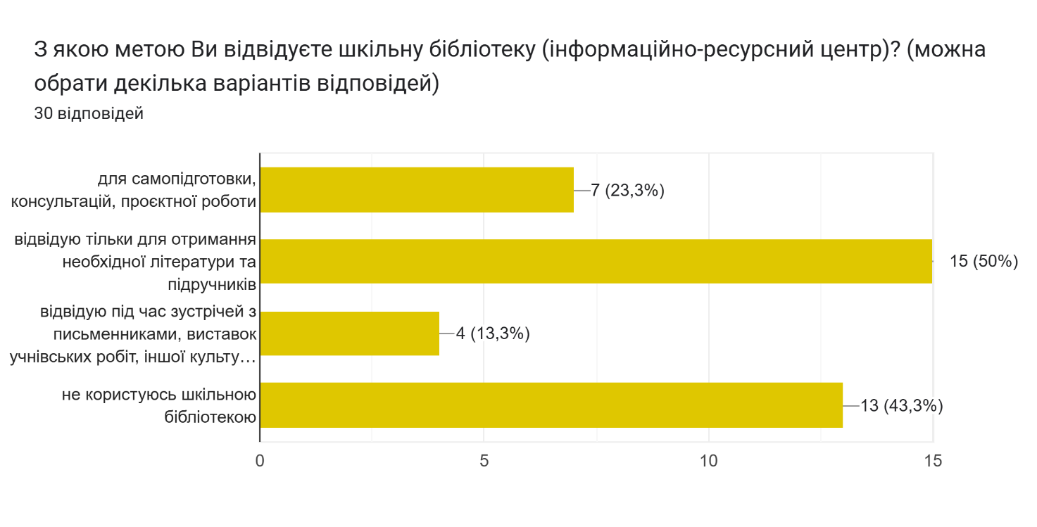

Це свідчить про те, що бібліотека не стала повноцінним центром інформаційної взаємодії учасників освітнього процесу, до того ж вона не завжди може задовольнити всі потреби читачів через обмежену кількість примірників літератури.

Висновки

Результати спостережень та самоаналіз дозволяють зробити висновок, що у закладі освіти однією з важливих умов для освітнього процесу є безпечне та комфортне освітнє середовище, яке сприяє збереженню і зміцненню здоров’я дітей, розвитку основних фізичних якостей та рухових здібностей, підвищенню рівня фізичної підготовленості учнів, формуванню вміння і навички здорового способу життя, проведенню корисного дозвілля та активного відпочинку учнів. Учасники освітнього процесу знають та дотримуються вимог охорони праці, безпеки життєдіяльності, пожежної безпеки, знають та дотримуються правил поведінки в умовах надзвичайних ситуацій. Працівники проходять навчання та інструктажі з даних питань. Систематично проводяться бесіди з учнями. Адаптація учнів, педагогічних працівників відбувається легко. В закладі культивується повага до прав людини та здійснюється протидія до будь-яких форм дискримінації за різними ознаками.

Проведене самооцінювання освітнього середовища показало як сильні, так і слабкі сторони, які потребують вирішення. Зокрема необхідно і далі планувати систематичну просвітницьку роботу для всіх учасників освітнього процесу щодо виявлення та запобігання булінгу (цькуванню) та його проявів; залучати учнів до активностей у бібліотечному просторі, збільшуючи читацьку компетентність; контролювати урізноманітнення асортименту страв тижневого меню; здійснювати пошук проєктів та взяти в них участь з метою залучення коштів для осучаснення освітнього середовища та створення нового освітнього простору.

Рівні оцінювання

|  |  |  |
| --- | --- | --- |
| Вимога/правило | | Рівень освітньої діяльності |
| 1.1. | Забезпечення комфортних і безпечних умов навчання та праці | Достатній |
| 1.2. | Створення освітнього середовища, вільного від будь-яких форм насильства та дискримінації | Достатній |
| 1.3. | Формування інклюзивного, розвивального та мотивуючого до навчання освітнього простору | Достатній |